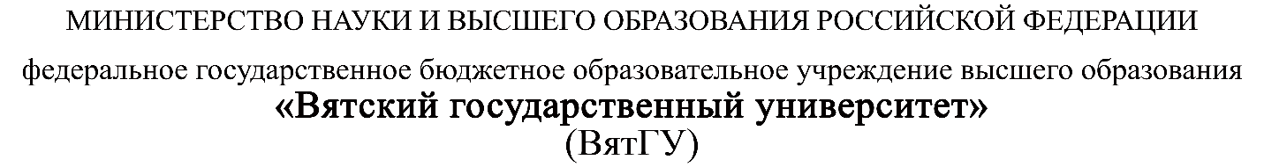

УТВЕРЖДАЮ

Руководитель практики от Университета

__________________________________

*(должность, ФИО)*

МП ___________________________________

*(Подпись)*

Дата « __» ____________ 202_ год

**ОТЧЕТ**

**ПО УЧЕБНОЙ ПРАКТИКЕ**

ПМ.05 Проектирование и разработка информационных систем

|  |  |
| --- | --- |
| Титков Дмитрий Михайлович | |
| *(Ф.И.О. обучающегося)* | |
| 09.02.07 Информационные системы и программирование | |
| *(специальность)* | |
|  | |
| Учебная группа | ИСПк-204-52-00 |
|  |  |
| Место прохождения практики | ФГБОУ ВО «Вятский государственный университет», |
| Колледж ВятГУ | *(наименование организации, структурного подразделения организации)* |
|  |  |

|  |  |  |  |  |  |
| --- | --- | --- | --- | --- | --- |
| Итоговая оценка: |  | | | | |
| Руководитель  практики от университета |  |  |  |  |  |
|  | *(дата)* |  | *(подпись)* |  | *(Ф.И.О.)* |

Киров, 2025 г.



ИНДИВИДУАЛЬНОЕ ЗАДАНИЕ НА ПРАКТИКУ

|  |  |  |  |  |  |  |  |
| --- | --- | --- | --- | --- | --- | --- | --- |
| Ф.И.О. обучающегося | | Титков Дмитрий Михайлович | | | | | |
| Специальность | | 09.02.07 Информационные системы и программирование | | | | | |
| Учебная группа | | ИСПк-204-52-00 | | | | | |
| Вид практики | | учебная практика | | | | | |
| Тема индивидуального задания | | Разработка приложения «Клавиатурный тренажер» | | | | | |
| Сроки прохождения практики | | с | 15.01.2024 | по | 19.06.2024 | | |
| Место прохождения практики | | ФГБОУ ВО «Вятский государственный университет», Колледж ВятГУ | | | | | |
|  | | (наименование организации, структурного подразделения организации) | | | | | |
| № | Виды работ, выполняемых обучающимися во время практики | | | | | Объем работ (час) | Формируемые компетенции |
| 1 | Пройти инструктаж по ознакомлению с правилами внутреннего трудового распорядка, охраны труда, техники безопасности, противопожарной безопасности, санитарно-эпидемиологическими правилами и гигиеническими нормативами, а также вводный инструктаж и инструктаж на рабочем месте | | | | | 2 | ОК 08. |
| 2 | Постановка задачи | | | | | 8 | ОК 02, ОК 06, ОК 07, ОК 09. |
| 3 | Настройка рабочего окружения | | | | | 8 | ОК 01, ОК 09. |
| 4 | Анализ предметной области, постановка расширенного технического задания | | | | | 10 | ПК 5.1, ОК 03, ОК 04. |
| 5 | Проектирование | | | | | 35 | ПК 5.2, ПК 5.3, |
| 6 | Реализация программного кода | | | | | 35 | ПК 5.4, ПК 5.8. |
| 7 | Тестирование и отладка полученного кода | | | | | 22 | ПК 5.5, ОК 02, ОК 09. |
| 8 | Подготовка отчетной документации, включая детальное описание разработанных и использованных алгоритмов | | | | | 10 | ПК 5.6, ПК 5.7, ОК 09. |
| 9 | Подготовка к сдаче и сдача промежуточной аттестации | | | | | 2 | ОК 04, ОК 05. |

|  |  |  |  |  |  |
| --- | --- | --- | --- | --- | --- |
| Индивидуальное задание на практику разработано в соответствии с рабочей программой практики. | | | | | |
| Руководитель  практики от университета |  |  |  |  |  |
|  | (дата) |  | (подпись) |  | (Ф.И.О.) |
| С индивидуальным заданием ознакомлен(а) | |  | | | |
|  | | (дата, подпись обучающегося) | | | |

**ОТЗЫВ РУКОВОДИТЕЛЯ ПРАКТИКИ**

|  |  |  |  |  |
| --- | --- | --- | --- | --- |
| Ф.И.О. обучающегося | Титков Дмитрий Михайлович | | | |
| Специальность | 09.02.07 Информационные системы и программирование | | | |
| Учебная группа | ИСПк-204-52-00 | | | |
| Вид практики | учебная практика | | | |
| Сроки прохождения практики | с | 15.01.2024 | по | 19.06.2024 |
| Место прохождения практики | ФГБОУ ВО «Вятский государственный университет», Колледж ВятГУ | | | |
|  | (наименование организации, структурного подразделения организации) | | | |

ВИДЫ И КАЧЕСТВО ВЫПОЛНЕНИЯ РАБОТ

|  |  |  |  |
| --- | --- | --- | --- |
| Вид работ | Критерий выполнения работ | | |
| Выполнены полностью самостоятельно | Выполнены с незначительной помощью наставника | Выполнены с помощью наставника |
| Постановка задачи | V |  |  |
| Настройка рабочего окружения | V |  |  |
| Анализ предметной области, постановка расширенного технического задания | V |  |  |
| Проектирование | V |  |  |
| Реализация программного кода | V |  |  |
| Тестирование и отладка полученного кода | V |  |  |
| Подготовка отчетной документации, включая детальное описание разработанных и использованных алгоритмов | V |  |  |
| Подготовка к сдаче и сдача промежуточной аттестации | V |  |  |

Обучающийся ознакомлен с правилами внутреннего трудового распорядка, охраны труда, техники безопасности, противопожарной безопасности, санитарно-эпидемиологическими правилами и гигиеническими нормативами, а также прошел вводный инструктаж и инструктаж на рабочем месте.

Во время прохождения учебной практики обучающимся освоены следующие профессиональные и общие компетенции:

|  |  |  |  |
| --- | --- | --- | --- |
| Наименование компетенции | Показатели оценки | Оценка | |
| Освоена | Не освоена |
| ПК 5.1. Собирать исходные данные для разработки проектной документации на информационную систему. | Способен выполнять анализ предметной области, выявляя существенные элементы, оказывающие влияние на проектируемую систему | V |  |
| ПК 5.2. Разрабатывать проектную документацию на разработку информационной системы в соответствии с требованиями заказчика. | Способен выполнять декомпозицию сущностей с целью получения наиболее полной картины о целесообразной структуре разработки | V |  |
| ПК 5.3. Разрабатывать подсистемы безопасной информационной системы в соответствии с техническим заданием. | Способен прогнозировать потенциально некорректные действия пользователя и предусматривать соответствующие реакции со стороны системы | V |  |
| ПК 5.4. Производить разработку модулей информационной системы в соответствии с техническим заданием. | Способен создавать программный код, отвечающий предъявляемым требованиям | V |  |
| ПК 5.5. Осуществлять тестирование информационной системы на этапе опытной эксплуатации с фиксацией выявленных ошибок кодирования в разрабатываемых модулях информационной системы. | Способен выполнять оценку корректности функционирования системы | V |  |
| ПК 5.6. Разрабатывать техническую документацию на эксплуатацию информационной системы. | Способен разрабатывать проектную, техническую и пользовательскую документации | V |  |
| ПК 5.7. Производить оценку информационной системы для выявления возможности ее модернизации. | Способен оценивать перспективы дальнейшего развития программной системы | V |  |
| ПК 5.8. Осуществлять интеграцию информационной системы с другими программными продуктами. | Способен повторно использовать готовые шаблонные решения при разработке программного продукта | V |  |
| ОК 01. Выбирать способы решения задач профессиональной деятельности применительно к различным контекстам. | Способен анализировать специализированную информацию и находить оптимальные пути решения задач профессиональной деятельности | V |  |
| ОК 02. Использовать современные средства поиска, анализа и интерпретации информации, и информационные технологии для выполнения задач профессиональной деятельности. | Способен анализировать специализированную информацию и находить оптимальные пути решения задач профессиональной деятельности | V |  |
| ОК 03. Планировать и реализовывать собственное профессиональное и личностное развитие, предпринимательскую деятельность в профессиональной сфере, использовать знания по финансовой грамотности в различных жизненных ситуациях. | Способен находить пути улучшения имеющихся решений, позволяющих повысить их общий качественный уровень | V |  |
| ОК 04. Эффективно взаимодействовать и работать в коллективе и команде. | Способен конструктивно обмениваться информацией с коллегами, грамотно формулировать запросы в целях получения разъясняющей информации | V |  |
| ОК 05. Осуществлять устную и письменную коммуникацию на государственном языке Российской Федерации с учетом особенностей социального и культурного контекста. | Способен конструктивно обмениваться информацией с коллегами, грамотно формулировать запросы в целях получения разъясняющей информации | V |  |
| ОК 06. Проявлять гражданско-патриотическую позицию, демонстрировать осознанное поведение на основе традиционных общечеловеческих ценностей, в том числе с учетом гармонизации межнациональных и межрелигиозных отношений, применять стандарты антикоррупционного поведения. | Способен конструктивно обмениваться информацией с коллегами, грамотно формулировать запросы в целях получения разъясняющей информации | V |  |
| ОК 07. Содействовать сохранению окружающей среды, ресурсосбережению, применять знания об изменении климата, принципы бережливого производства, эффективно действовать в чрезвычайных ситуациях. | Способен эффективно использовать компьютерное время, а также материальные ресурсы, необходимые для решения поставленных задач | V |  |
| ОК 08. Использовать средства физической культуры для сохранения и укрепления здоровья в процессе профессиональной деятельности и поддержания необходимого уровня физической подготовленности. | Способен соблюдать требования внутреннего трудового распорядка организации, охраны труда и техники безопасности в целях сохранения собственного здоровья | V |  |
| ОК 09. Пользоваться профессиональной документацией на государственном и иностранном языках. | Способен использовать в своей работе специализированную документацию | V |  |

**Краткая характеристика работы обучающегося**

|  |
| --- |
| Программа практики выполнена в полном объеме. Все виды работ выполнялись в срок, |
| без существенных замечаний. В достаточной степени была проявлена самостоятельность |
| и умение грамотно пользоваться источниками информации, находящимися в свободном |
| доступе. |

|  |  |  |
| --- | --- | --- |
|  |  | Руководитель практики  ____________________ /_________________  Подпись ФИО  ___________________________________________________________  (должность)  Дата «____» _______________ 202__ год |

**СОДЕРЖАНИЕ**

ВВЕДЕНИЕ 3

1. СВЕДЕНИЯ О РАБОТЕ, ВЫПОЛНЕННОЙ В ПЕРИОД ПРОХОЖДЕНИЯ УЧЕБНОЙ ПРАКТИКИ 4

2. НАСТРОЙКА РАБОЧЕГО ОКРУЖЕНИЯ 0

3. ФОРМУЛИРОВКА ИНДИВИДУАЛЬНОГО ЗАДАНИЯ 27

4. ОПИСАНИЕ ВЫПОЛНЕНИЯ ИНДИВИДУАЛЬНОГО ЗАДАНИЯ 28

4.1 Анализ предметной области и обзор аналогов 28

4.2 Разработка структуры приложения и алгоритмов функционирования 31

4.3 Реализация программы 35

4.4 Тестирование программного обеспечения 42

ЗАКЛЮЧЕНИЕ 53

СПИСОК ИСПОЛЬЗОВАННЫХ ИСТОЧНИКОВ 54

ПРИЛОЖЕНИЕ А 55

ПРИЛОЖЕНИЕ Б 56

ПРИЛОЖЕНИЕ В 57

ПРИЛОЖЕНИЕ Г 58

**ВВЕДЕНИЕ**

Учебная практика ПМ.05 проходила на базе Колледжа ФГБОУ ВО «Вятский государственный университет» в период с 14.01.2025 г. по 21.06.2024 г. по субботам.

Цель практики: сформировать у обучающихся представление о процессе разработки прикладного программного обеспечения.

Задачи практики:

– дать представление о различных методах проектирования прикладного программного обеспечения;

– сформировать навыки написания документации, требуемой при разработке прикладного программного обеспечения;

– дать представление о различных инструментах, используемых при разработке прикладного программного обеспечения.

**1. СВЕДЕНИЯ О РАБОТЕ, ВЫПОЛНЕННОЙ В ПЕРИОД ПРОХОЖДЕНИЯ УЧЕБНОЙ ПРАКТИКИ**

В период с 15.01.2024 по 19.06.2024 при прохождении учебной практики ПМ.05 на базе Колледжа ФГОБУ ВО «Вятский государственный университет» был выполнен следующий перечень работ, представленный в таблице 1.

Таблица 1 – Сведения о работе, выполненной в период практики

| Дата | Краткое содержание выполненных работ |
| --- | --- |
| 15.01.2024 | Ознакомление с правилами внутреннего трудового распорядка, охраны труда, техники безопасности, противопожарной безопасности, санитарно-эпидемиологическими правилами и гигиеническими нормативами, а также вводный инструктаж и инструктаж на рабочем месте |
| 14.01.2025-29.01.2025 | Постановка задачи |
| 30.01.2025-12.02.2025 | Настройка рабочего окружения |
| 13.02.2025-26.03.2025 | Анализ предметной области, постановка расширенного технического задания |
| 27.03.2025-01.04.2025 | Проектирование |
| 02.04.2025-06.05.2025 | Реализация программного кода |
| 07.05.2025-27.05.2025 | Тестирование и отладка полученного кода |
| 28.05.2025-06.06.2025 | Подготовка отчетной документации, включая детальное описание разработанных и использованных алгоритмов |
| 17.06.2025-21.06.2025 | Подготовка к сдаче и сдача промежуточной аттестации |

________________ _______________

(дата) (подпись)

# **2. НАСТРОЙКА РАБОЧЕГО ОКРУЖЕНИЯ**

Выбор языка программирования и среда разработки

Python — это высокоуровневый, интерпретируемый язык программирования с динамической типизацией. Он популярен благодаря своей простоте, читаемости кода и широкому сообществу разработчиков.

Критерии выбора Python:

* простота и читаемость — понятный синтаксис, легкий для изучения;
* кроссплатформенность — работает на Windows, macOS и Linux;
* широкая стандартная библиотека — включает множество встроенных модулей;
* популярность и поддержка — большое сообщество и обширная документация;
* универсальность — подходит для веб-разработки, анализа данных, машинного обучения, автоматизации и других задач.

На рисунке 1 представлен скриншот официального сайта Python.

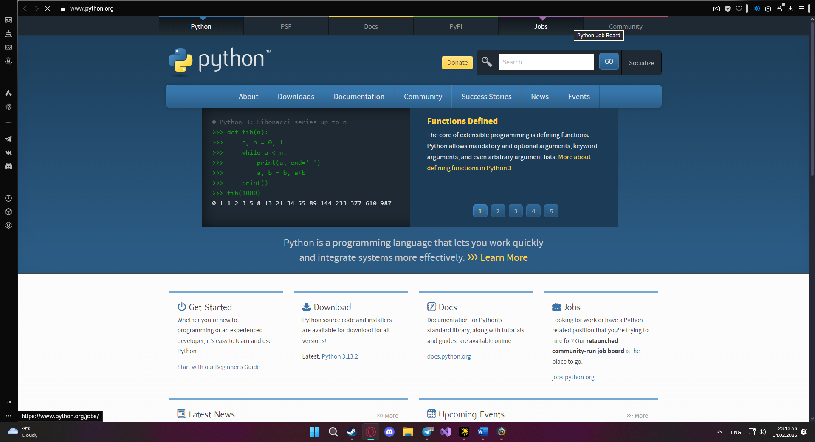

Рисунок 1 – Скриншот официального сайта Python

После нажатия кнопки установочный файл сохранится в папке «Загрузки» на вашем компьютере. Открыв его, вы увидите экран установки Python (Рисунок 2).

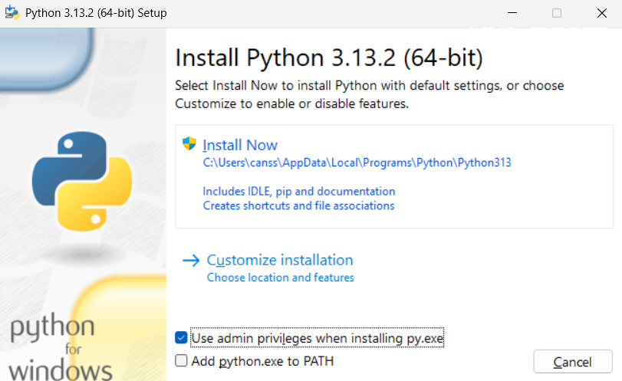

Рисунок 2 – Скриншот окна установки Python

Кнопка «Install Now» позволяет выполнить установку с рекомендуемыми настройками без дополнительных действий, а «Customize installation» предоставляет возможность настроить параметры вручную. В большинстве случаев предпочтителен вариант установки по умолчанию. После выбора параметров начнется процесс установки (Рисунок 3).

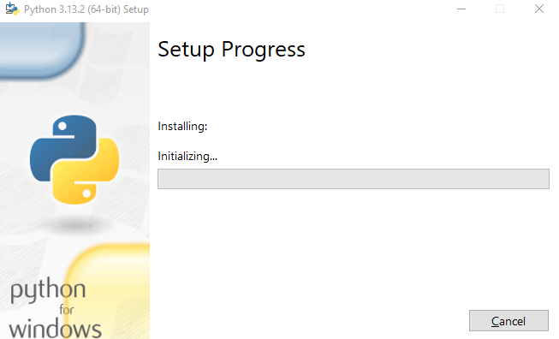

Рисунок 3 – Скриншот окна установки Python

Используемая среда разработки: PyCharm  
PyCharm — это мощная IDE (интегрированная среда разработки) от компании JetBrains, предназначенная для разработки на Python.

Основные преимущества PyCharm:

* удобный редактор кода с подсветкой синтаксиса и автодополнением;
* отладчик и средства тестирования для быстрого выявления ошибок;
* встроенная система контроля версий (Git, SVN);
* поддержка виртуальных окружений для управления зависимостями;
* инструменты анализа кода и рефакторинга для улучшения качества кода.

PyCharm позволяет удобно разрабатывать, тестировать и отлаживать Python-приложения, делая процесс разработки более эффективным.

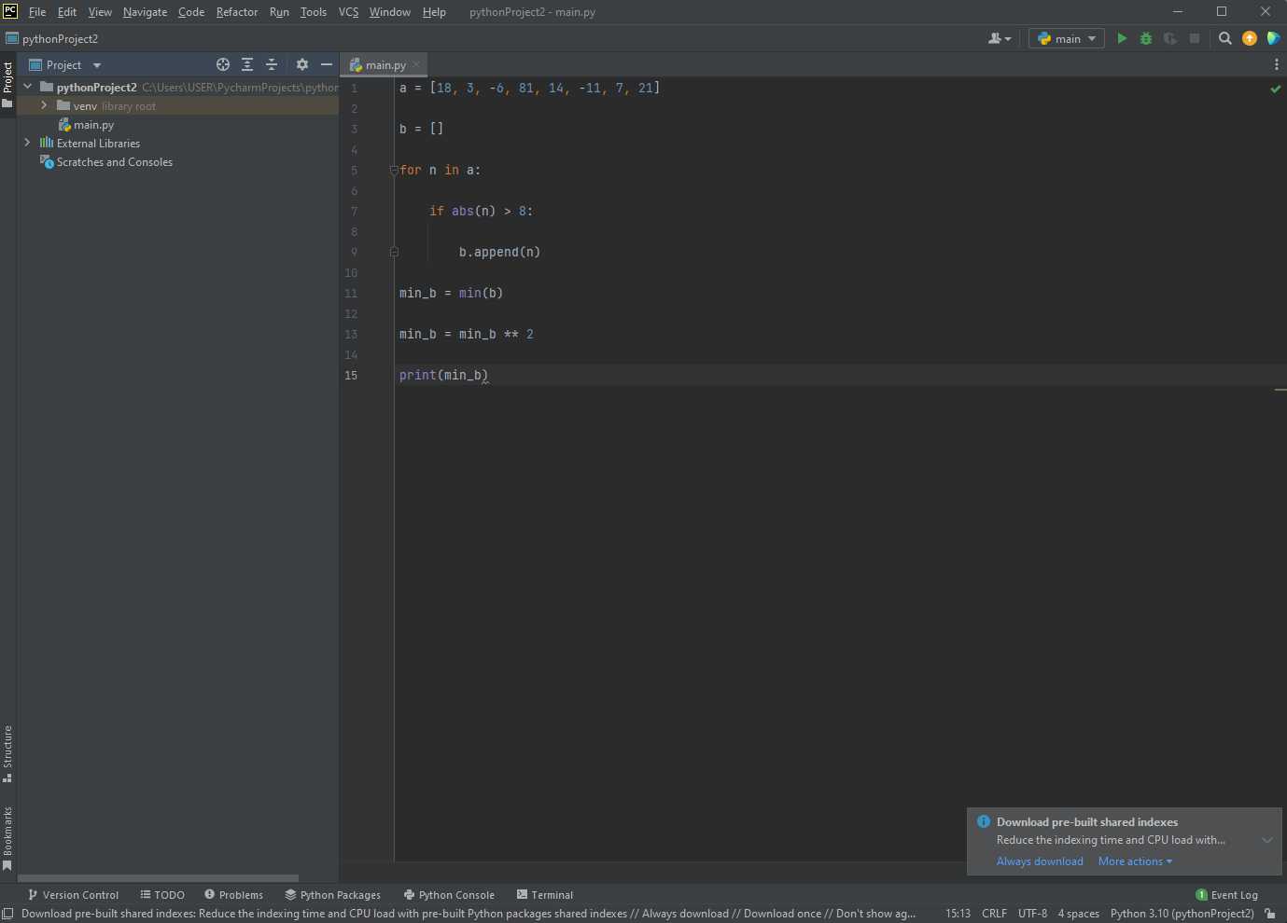

Рисунок 4 – Скриншот интерфейса среды разработки PyCharm

Чтобы установить PyCharm, необходимо зайти на официальный сайт и выбрать Community Edition. Также есть платная версия IDE, ориентированная на более опытных и многопрофильных разработчиков.

На рисунке 5 представлен скриншот официального сайта PyCharm.

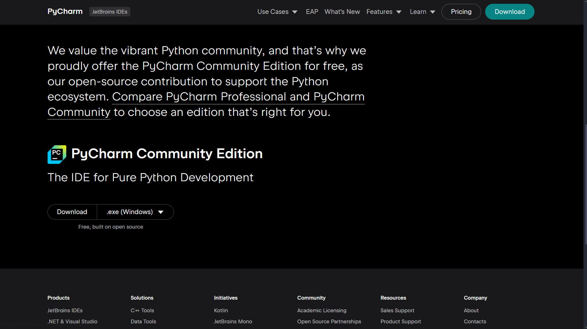

Рисунок 5 – Скриншот официального сайта PyCharm

После нажатия кнопки установочный файл сохранится в папке «Загрузки» на вашем компьютере. Открыв его, вы увидите экран установки PyCharm (Рисунок 6).

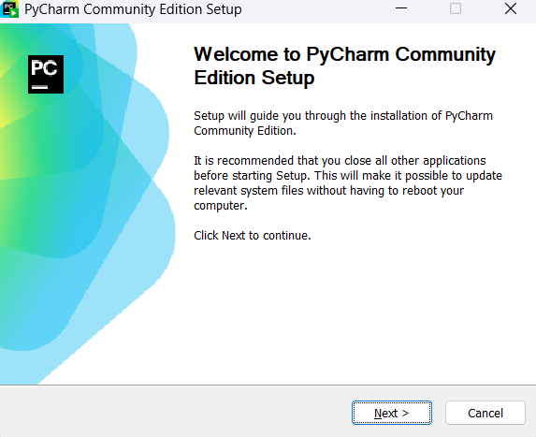

Рисунок 6 – Скриншот установочного окна PyCharm

Далее потребуется выбрать установочный путь для IDE, также можно выбрать дополнительные опции при установке. После предлагается создать или выбрать существующую папку для создания ярлыка программы (Рисунки 7-9).

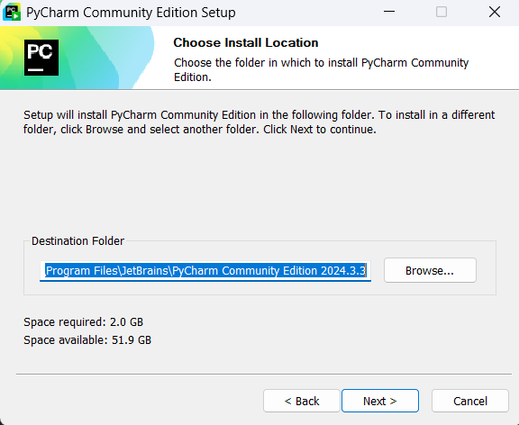

Рисунок 7 – Скриншот установочного окна PyCharm

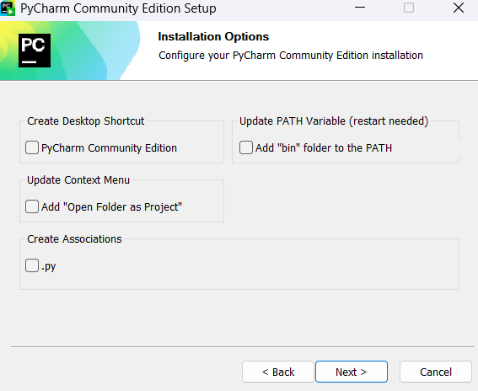

Рисунок 8 – Скриншот установочного окна PyCharm

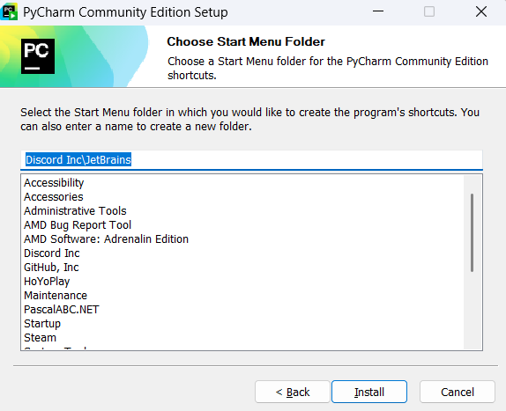

Рисунок 9 – Скриншот установочного окна PyCharm

Затем необходимо создать новый проект в PyCharm. При выборе «New Project» откроется диалоговое окно, где нужно указать название проекта, папку для его хранения и дополнительные параметры виртуального окружения.

Виртуальное окружение (virtual environment) в Python — это инструмент, позволяющий изолировать зависимости проекта от глобальной среды, предотвращая возможные конфликты между библиотеками. Для его настройки потребуется выбрать версию интерпретатора, установленную ранее.

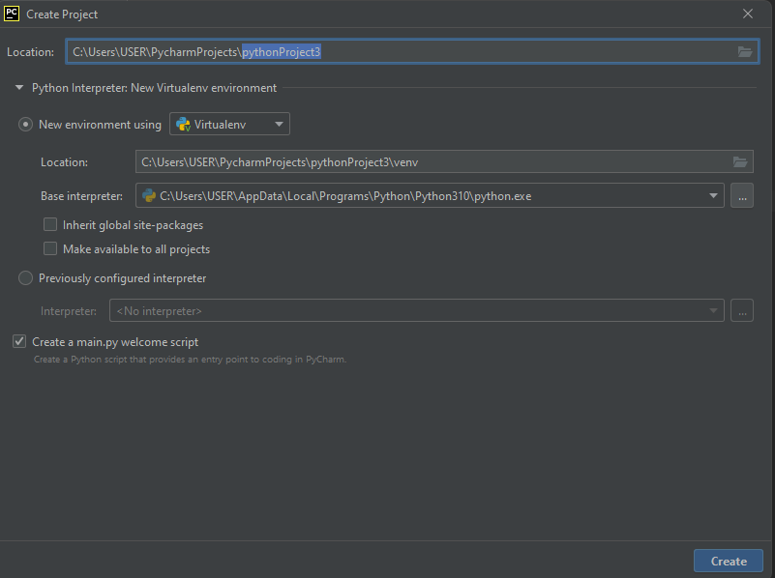

Рисунок 10 – Скриншот окна создания нового Python проекта

Для удобства разработки, управления версиями, а также для возможности работать над проектом с любого устройства — будь то домашний компьютер или ноутбук в другом месте — необходимо установить систему контроля версий Git.

Git представляет собой консольную утилиту, предназначенную для отслеживания и ведения истории изменений файлов в проекте. Чаще всего она используется для работы с кодом, но может применяться и для других типов файлов. С помощью Git можно откатывать проект к более ранним версиям, сравнивать изменения, анализировать их и загружать обновления в репозиторий.

Репозиторий — это хранилище кода и всей истории его изменений. Git работает локально, сохраняя репозитории в определенных папках на жестком диске. Однако можно хранить их и в интернете, используя, например, сервис GitHub.

Каждая сохраненная версия проекта называется коммитом (commit). У каждого коммита есть уникальный идентификатор (hash) и комментарий. Коммиты формируют ветку, которая представляет собой историю изменений. Ветки имеют собственные названия, а один репозиторий может содержать несколько веток, которые создаются на основе других или объединяются с ними.

Работа с Git и его командами осуществляется через специальный терминал Git Bash или встроенный терминал в среде разработки.

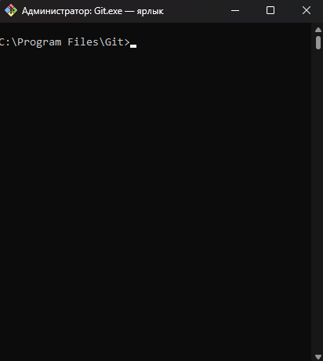

Рисунок 11 – Скриншот интерфейса GitBash

Теперь можно переходить к установке системы контроля версий. Для этого необходимо скачать Git с официального сайта: https://git-scm.com/downloads/win. На странице загрузки следует выбрать операционную систему, установленную на вашем компьютере, и нажать соответствующую кнопку. После этого установочный файл автоматически загрузится в папку «Загрузки».

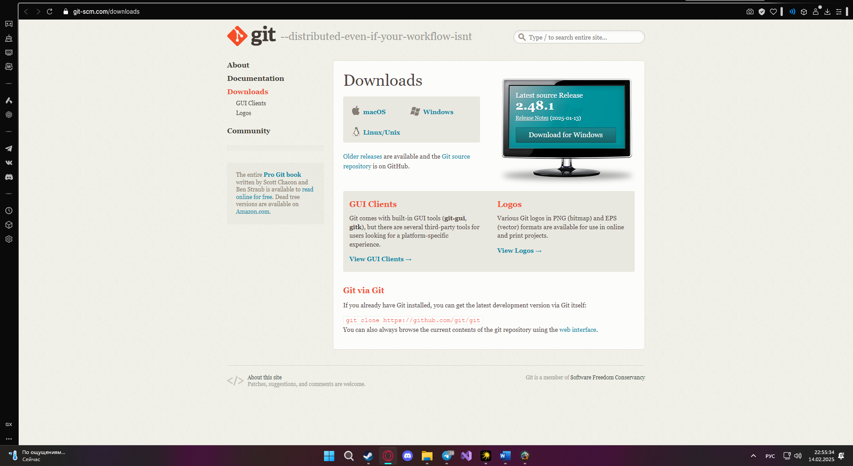

Рисунок 12 – Скриншот официального сайта Git

После запуска программы установщика Git (Рисунок 13) можно выбрать выбор всех параметров установки по умолчанию (Рисунок 14).

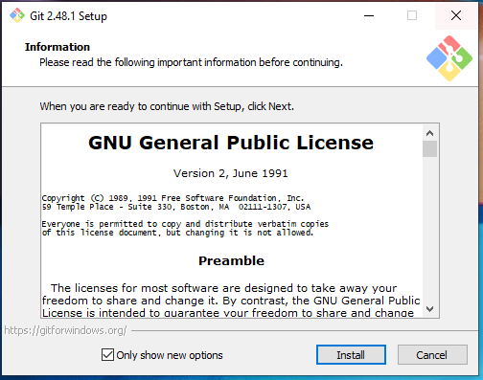

Рисунок 13 – Скриншот окна установки Git

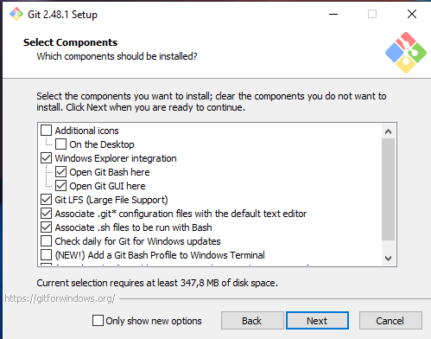

Рисунок 14 – Скриншот окна настройки установки Git

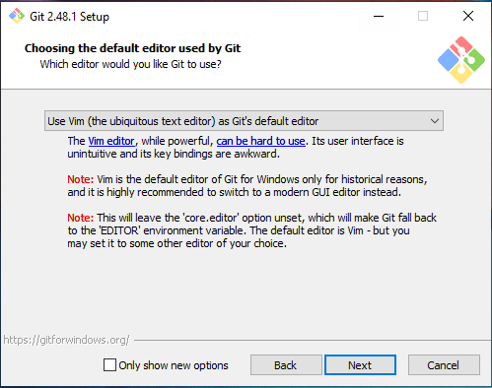

Рисунок 15 – Скриншот окна настройки установки Git

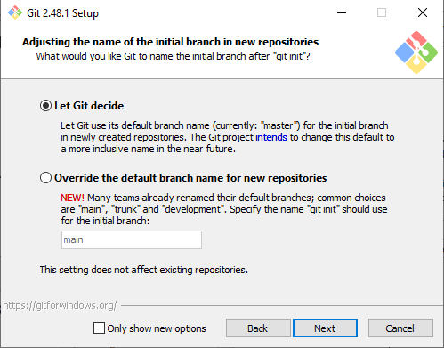

Рисунок 16 – Скриншот окна настройки установки Git

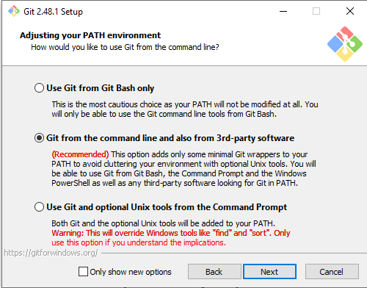

Рисунок 17 – Скриншот окна настройки установки Git

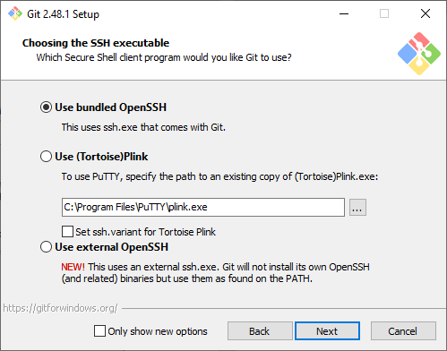

Рисунок 18 – Скриншот окна настройки установки Git

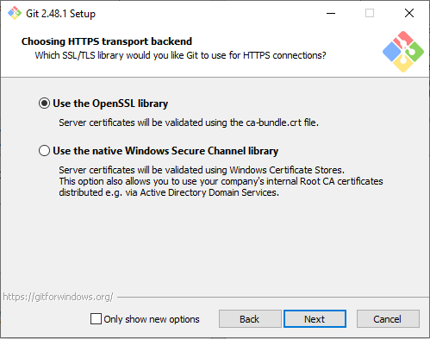

Рисунок 19 – Скриншот окна настройки установки Git

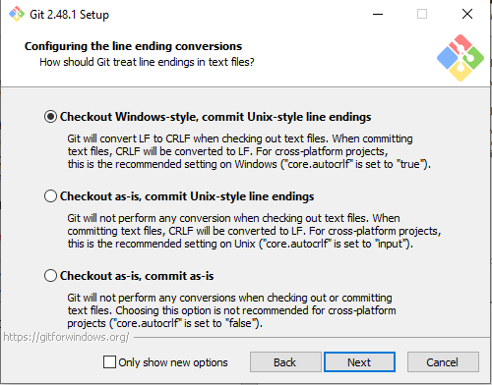

Рисунок 20 – Скриншот окна настройки установки Git

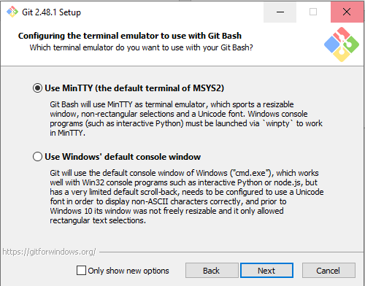

Рисунок 21 – Скриншот окна настройки установки Git

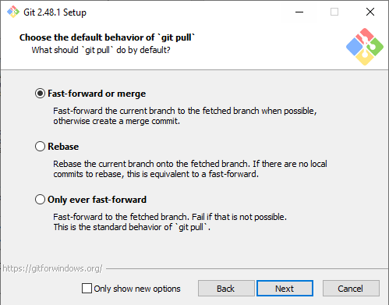

Рисунок 22 – Скриншот окна настройки установки Git

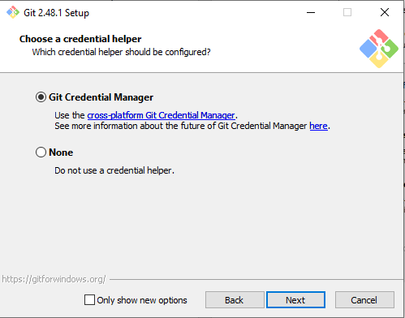

Рисунок 23 – Скриншот окна настройки установки Git

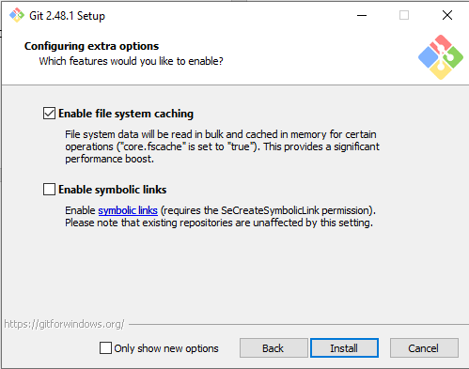

Рисунок 24 – Скриншот окна настройки установки Git

Как уже упоминалось ранее, в ходе работы над проектом будет использоваться онлайн-сервис GitHub — облачная платформа, которая упрощает работу с Git, предоставляет удобный веб-интерфейс, инструменты для командной работы, систему управления задачами и многое другое. Перед началом работы с GitHub необходимо зарегистрироваться на официальном сайте: https://github.com/signup (Рисунок 25)

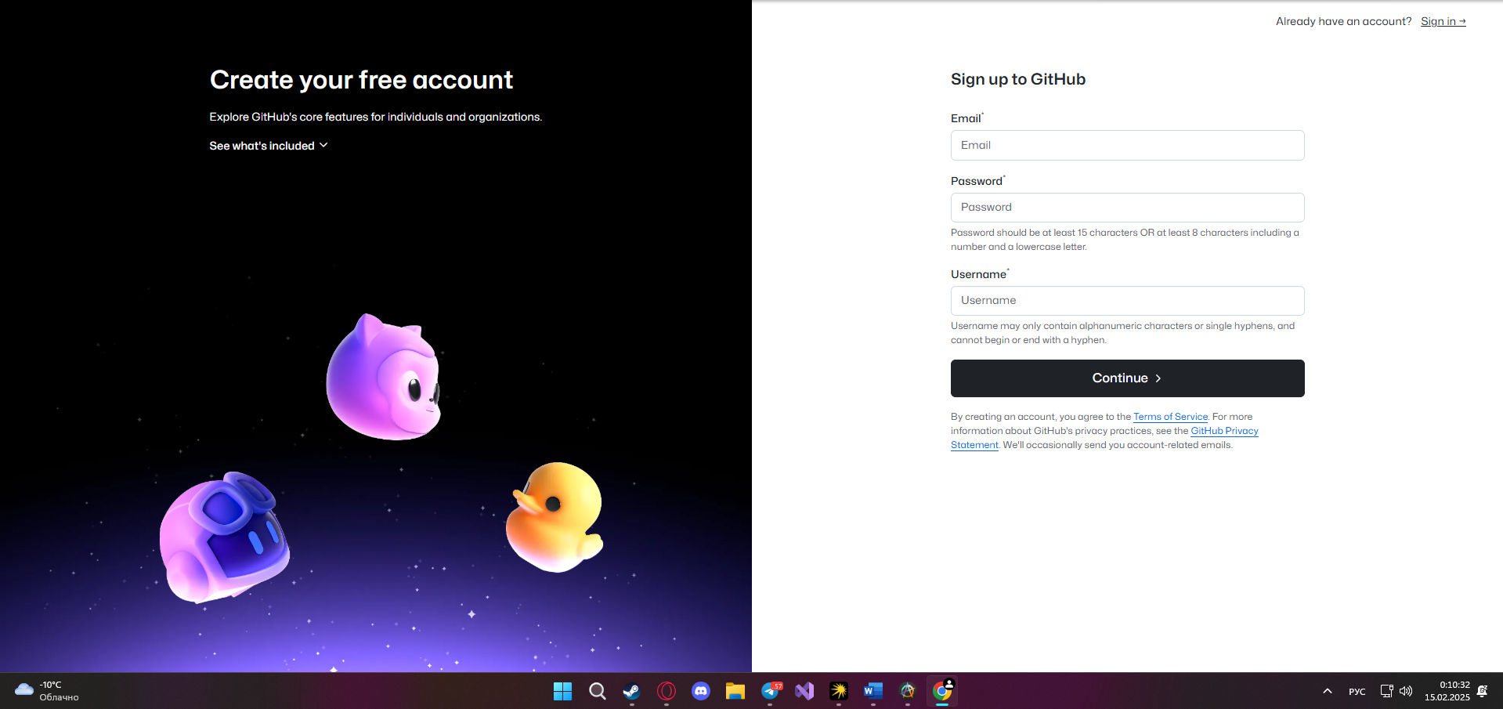

Рисунок 25 – Скриншот официального сайта GitHub

После регистрации пользователь попадает на страницу своего профиля (Рисунок 26), где отображаются имя, никнейм, аватар, список достижений, закрепленные репозитории и график активности.

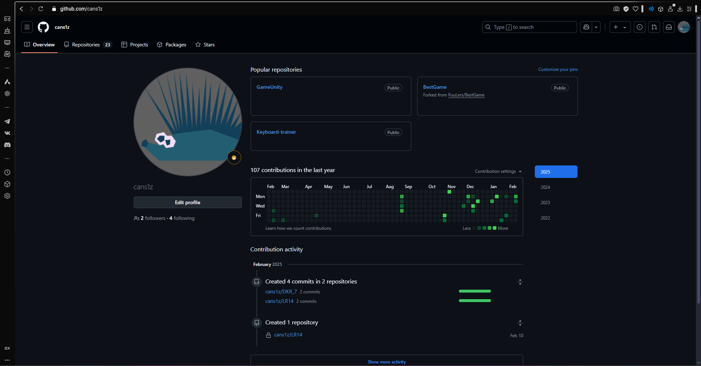

Рисунок 26 – Скриншот страницы пользователя

Для создания нового репозитория необходимо перейти во вкладку с репозиториями «Repositories» (Рисунок 27).

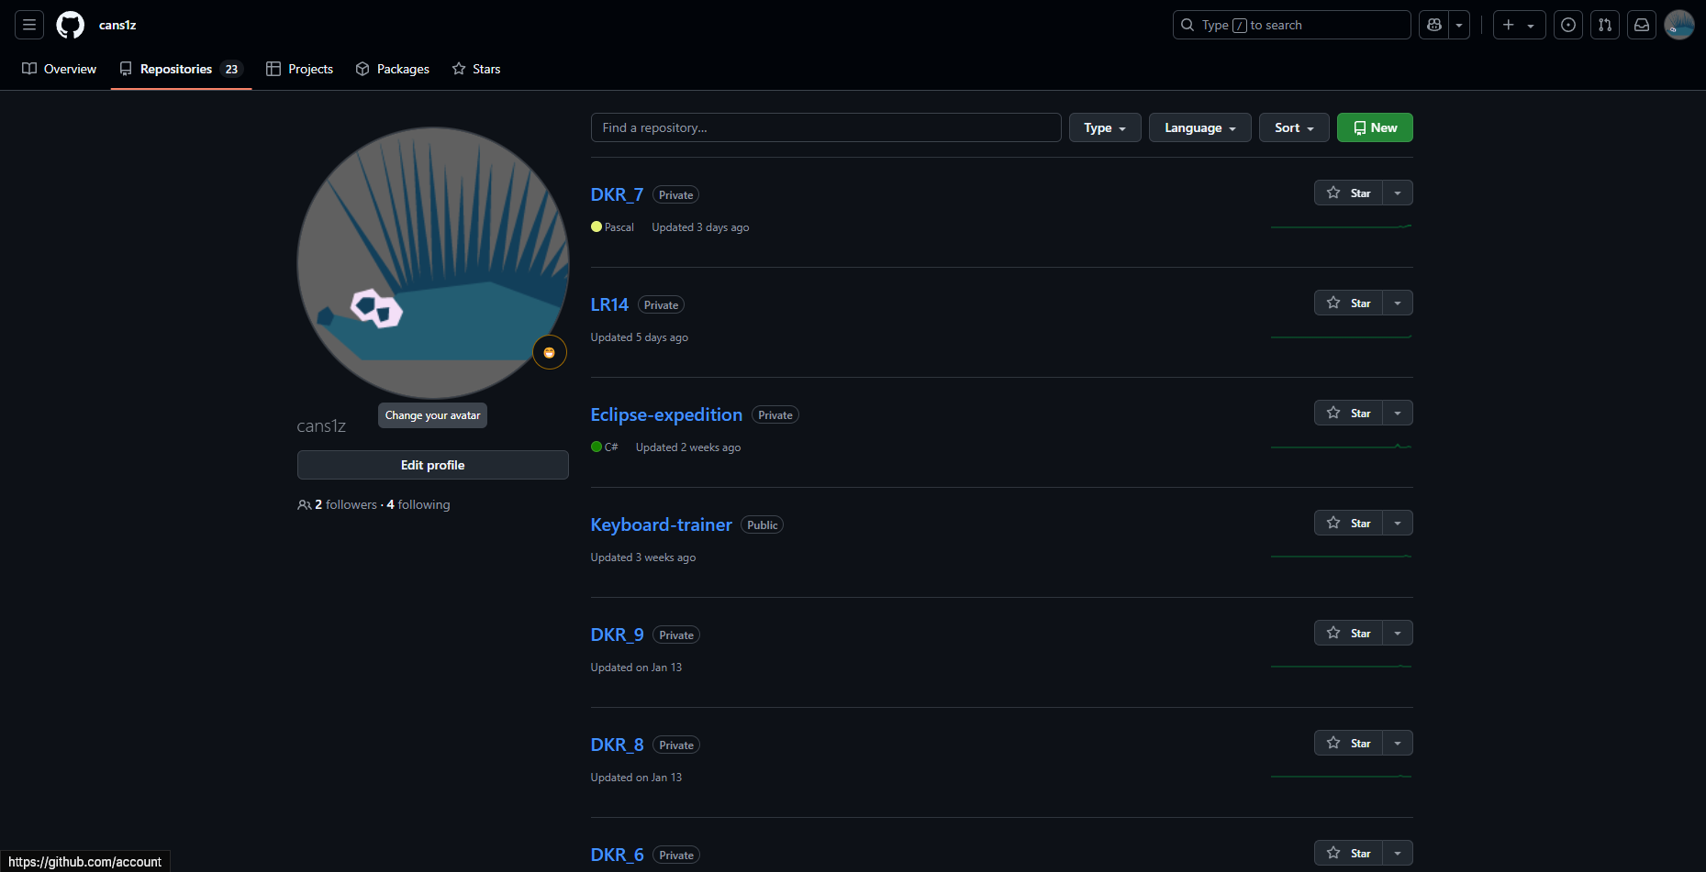

Рисунок 27 – Скриншот репозиториев пользователя

Далее необходимо нажать кнопку «New» для создания нового репозитория. После этого откроется вкладка (Рисунок 28), где следует указать владельца репозитория, его название, а также уровень доступа (приватный или открытый).

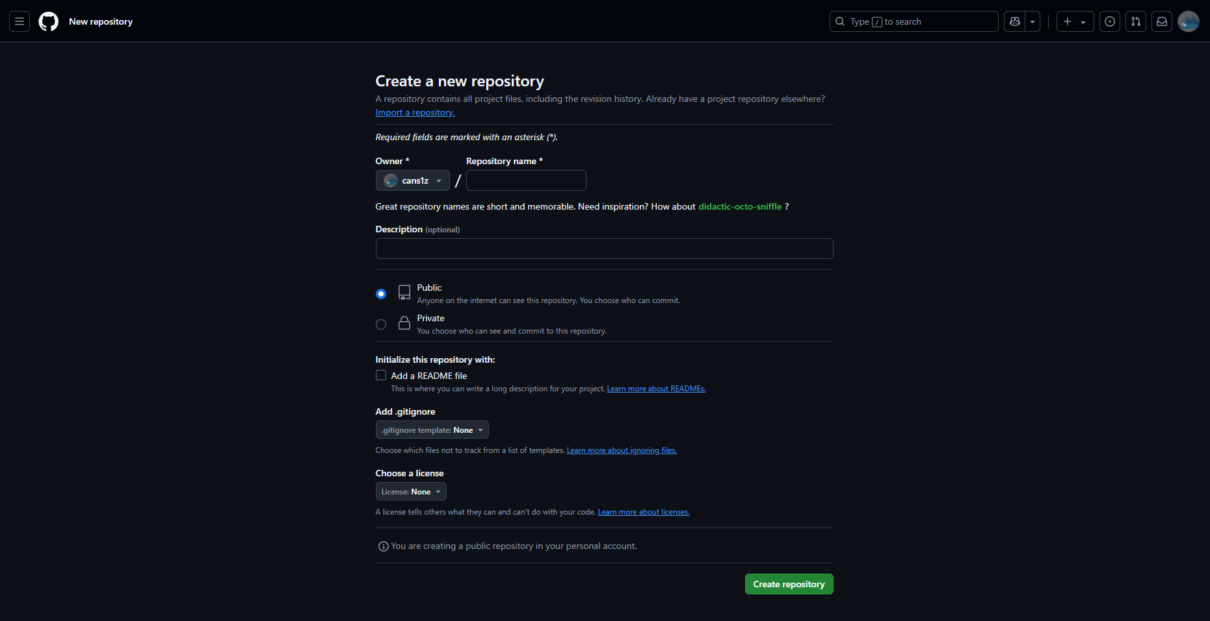

Рисунок 28 – Скриншот окна создания репозитория

Вывод:

В процессе настройки рабочего окружения в качестве основного языка программирования был выбран Python благодаря его удобству и высокой скорости разработки. Для работы с кодом использовалась среда разработки PyCharm. Кроме того, был создан удаленный репозиторий на GitHub для хранения и управления кодом проекта, а локальный репозиторий был привязан к нему. Это позволяет удобно отслеживать изменения, организовывать совместную работу и обеспечивать надежное хранение данных.

# **3. ФОРМУЛИРОВКА ИНДИВИДУАЛЬНОГО ЗАДАНИЯ**

В соответствии с индивидуальным заданием на учебную практику необходимо:

Мы создаем программу, которая поможет пользователям освоить слепую печать – быстрый и точный набор текста без необходимости смотреть на клавиатуру.

Ключевые задачи:

* организовать удобное обучение:

предоставить 3 режима тренировки (буквы → слова → тексты) для постепенного усложнения;

обеспечить поддержку русской и английской раскладок.

* реализовать систему хранения данных:

для режима букв: хранить наборы символов прямо в программе (отдельно для русского и английского);

для режимов слов и текстов: использовать внешние текстовые файлы (раздельные для каждого языка).

* сделать процесс обучения наглядным:

визуализировать прогресс (статистика скорости/ошибок);

подсвечивать клавиши для лучшего запоминания расположения.

Ожидаемый результат:

Простая, но эффективная программа, которая за несколько недель регулярных тренировок научит пользователя уверенно печатать вслепую на двух языках.

# **4. ОПИСАНИЕ ВЫПОЛНЕНИЯ ИНДИВИДУАЛЬНОГО ЗАДАНИЯ**

## **4.1 Анализ предметной области и обзор аналогов**

**Аналог №1 - «Keyboard_Typing_Game»**

Программное обеспечение «Keyboard_Typing_Game» (Рисунок 29) от разработчика «prerit85jain» выпущено в 2025 на языке разработки Python.

Ссылка: <https://github.com/prerit85jain/Keyboard_Typing_Game>

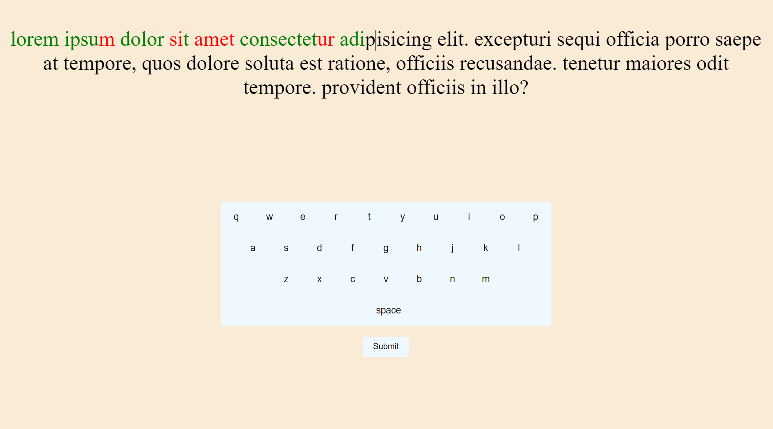

Рисунок 29 – Скриншот интерфейса «Keyboard_Typing_Game»

Преимуществом данного программного обеспечения является простой интерфейс.

Недостатки:

* отсутствие режимов набора текста: один фиксированный текст;
* отсутствие каких-либо настроек;
* интуитивно непонятный набор: курсор некорректно отображает положение набора.

**Аналог №2 - «Keyboard-pro»**

Программное обеспечение «Keyboard-pro» от разработчика «hardeepnarang10» выпущено в 2021 на языке разработки Python.

Ссылка: <https://github.com/hardeepnarang10/keyboard-pro>

На рисунке 30 представлен скриншот интерфейса «Keyboard-pro».

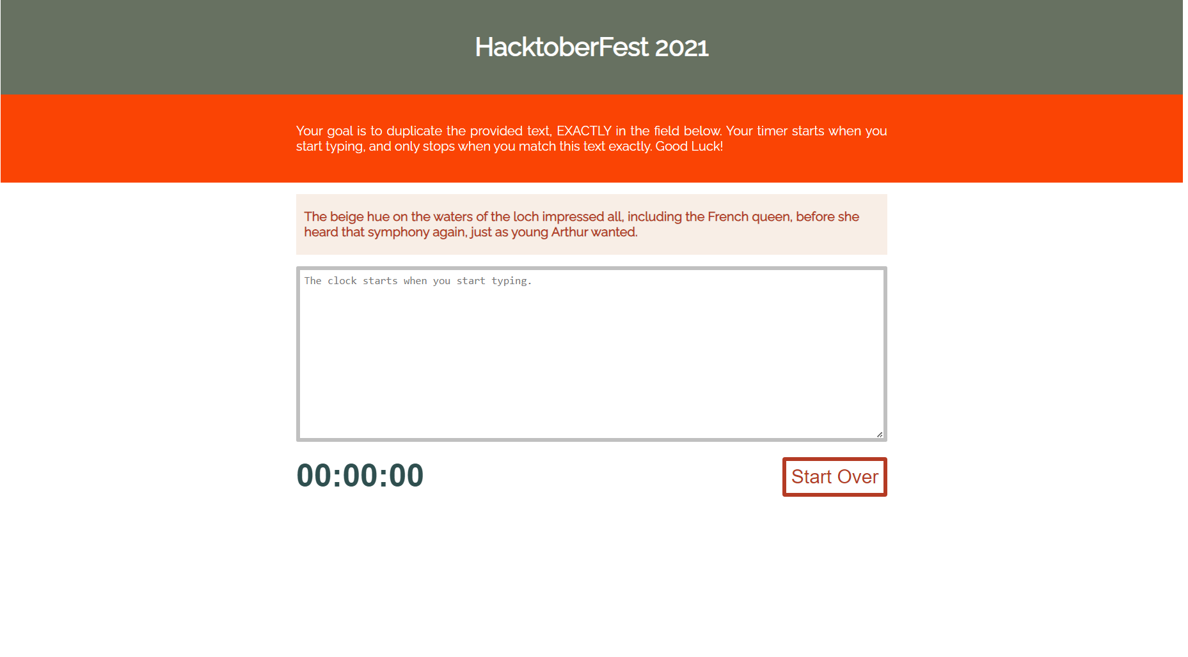

Рисунок 30 – Скриншот интерфейса «Keyboard-pro»

Преимущества:

* реализован таймер;
* простой запуск: не требуется предварительной установки приложения на ваш компьютер.

Недостатки:

* программа не выполняет свой функционал: не обрабатывает набранный текст;
* одна вариация набора текста;
* программа не обновляется: отсутствие обновлений 4 года.

**Аналог №3 - «Keyboard»**

Программное обеспечение «Keyboard» от разработчика «Dearian27» выпущено в 2022 на языке разработки Python.

Ссылка: <https://github.com/Dearian27/keyboard>

На рисунке 31 представлен скриншот интерфейса «Keyboard».

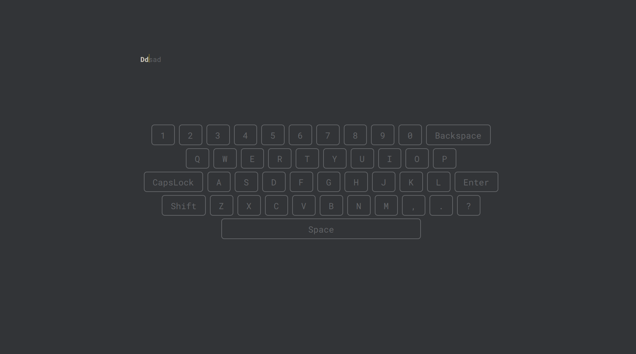

Рисунок 31 – Скриншот интерфейса «Keyboard»

Преимуществом данного программного обеспечения является простой интерфейс.

Недостатки:

* устаревшая программа: отсутствие обновлений на протяжении двух лет;
* отсутствие разнообразных упражнений: две вариации набора текста;
* отсутствие каких-либо настроек интерфейса.

Основные проблемы аналогов — неактуальные версии программ, отсутствие разнообразных упражнений, некорректное выполнение и ограниченный функционал. При разработке собственного тренажера важно учитывать несколько ключевых аспектов.

Интерфейс должен быть простым и удобным, без лишних элементов и интуитивно понятным расположением функциональных кнопок. Наличие нескольких языков расширит аудиторию, а бесплатность или разумная модель монетизации снизит барьер входа. Современный дизайн и регулярные обновления обеспечат актуальность продукта. Учитывая эти принципы, можно создать востребованный, эффективный и удобный клавиатурный тренажер.

## **4.2 Разработка структуры приложения и алгоритмов функционирования**

Описание пути пользователя:

* начало работы;
* переход в меню;
* выбор настроек (язык, тип упражнения: буквы, слова, текст);
* настройка подсветки клавиатуры (вкл./выкл.);
* выполнение упражнения;
* завершение при достижении цели или истечении времени;
* возможность перехода к следующему упражнению;
* конец сеанса.

На рисунке 32 представлена схема алгоритмов пути пользователя.

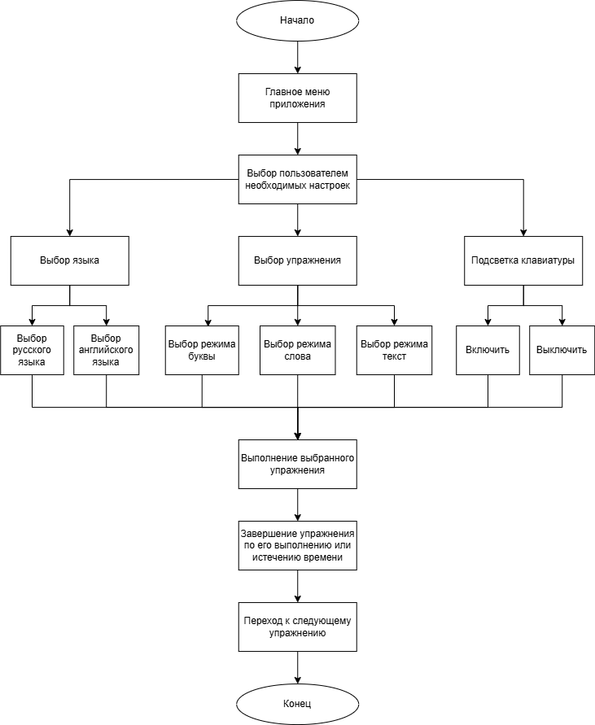

Рисунок 32 – Схема алгоритмов пути пользователя

**4.2.1. Разработка структуры решений**

Механизмами исполнения являются – игрок и компьютер. Управляющие: загрузка данных для выбранного языка и упражнения, алгоритм для подсчета скорости набираемого текста и количества ошибок. На ввод идут данные с устройства ввода пользователем, на вывод – результат выполнения упражнения и подсчет статистики пользователя.

На рисунке 33 представлена контекстная диаграмма приложения.

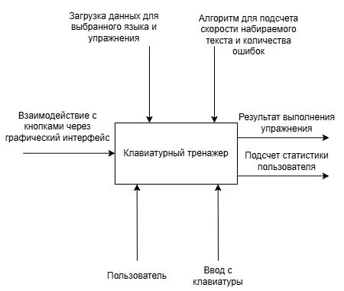

Рисунок 33 – Контекстная диаграмма приложения

Процессы декомпозиции игровой модели:

* **Выбор упражнения**. Выводом является конкретное упражнение. Формируются настройки отображения (подсветка клавиатуры) на основе выбора пользователя и правил системы;
* **Выполнение упражнения**. Управляющими являются параметры выполнения (таймер, система оценки), действия пользователя и данные упражнения. Вывод – сырые результаты (время, ошибки) и текущая статистика;
* **Подсчет статистики**. На основе допущенных ошибок и скорости ввода пользователя выводится статистика, показывающая количество общих ошибок за упражнение и скорость его выполнения.

На рисунке 34 представлена диаграмма IDEF0.

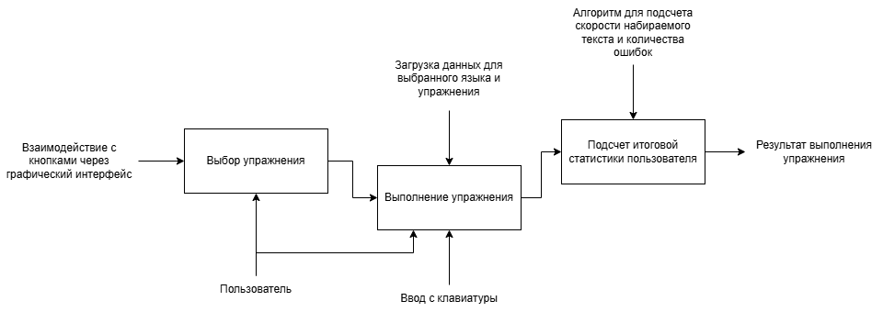  
Рисунок 34 – Диаграмма IDEF0

**4.2.2 Проектирование интерфейса**

Прототип интерфейса представлен на рисунке 35.

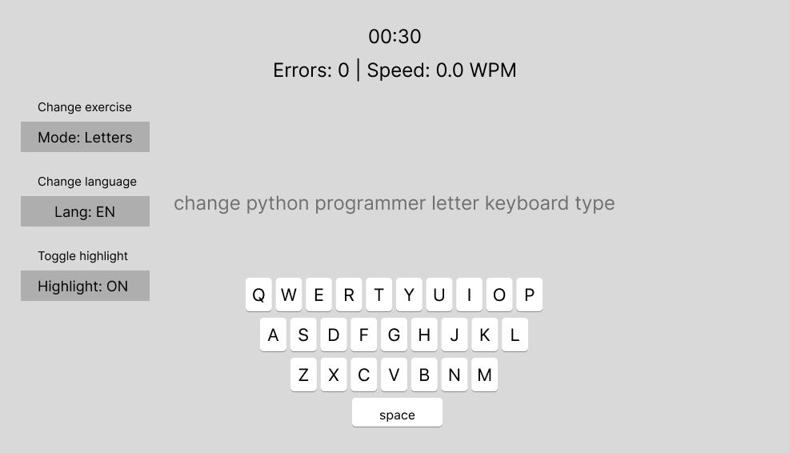

Рисунок 35 – Прототип интерфейса

В данном разделе рассмотрены алгоритм работы системы, информационная и модульная структуры приложения, а также представлен итоговый дизайн приложения.

## **4.3 Реализация программы**

В данном разделе рассматривается реализация программы.

**4.3.1. Программная реализация**

Для реализации программы был выбран язык программирования Python версии 3.10 и встроенная библиотека tkinter.

Выходные данные должны храниться в 2 видах, в зависимости от выбранного пользователем режима набора текста:

* режим букв: данные должны храниться непосредственно в самой программе в виде двух массивов, которые подразделяются на 2 языка (русский и английский);
* режим слов и текста: данные должны храниться в нескольких текстовых документах, которые содержат слова/текст на каждый из 2 доступных языков (русский английский).

Класс MainActivity — основной класс, реализующий тренажёр клавиатуры:

* создаёт и настраивает главное окно (Tk);
* управляет интерфейсом: таймер, статистика, поле ввода, поле вывода;
* обрабатывает логику: подсчет ошибок, скорость печати, режимы и т.д.

На рисунке 36 показан фрагмент кода для создания главного окна.

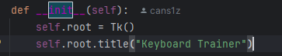

Рисунок 36 – Фрагмент кода для создания главного окна

На рисунке 37 показан код для инициализации элементов интерфейса.

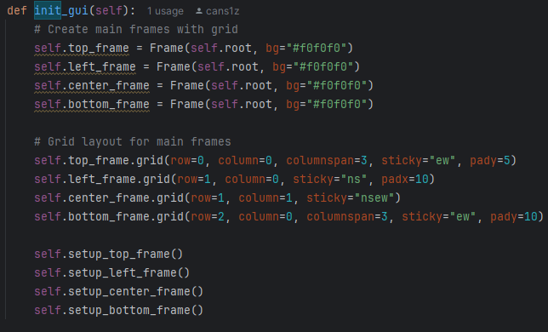

Рисунок 37 – Код для инициализации интерфейса

На рисунке 38 показан код для генерации нового упражнения в зависимости от выбранного режима.

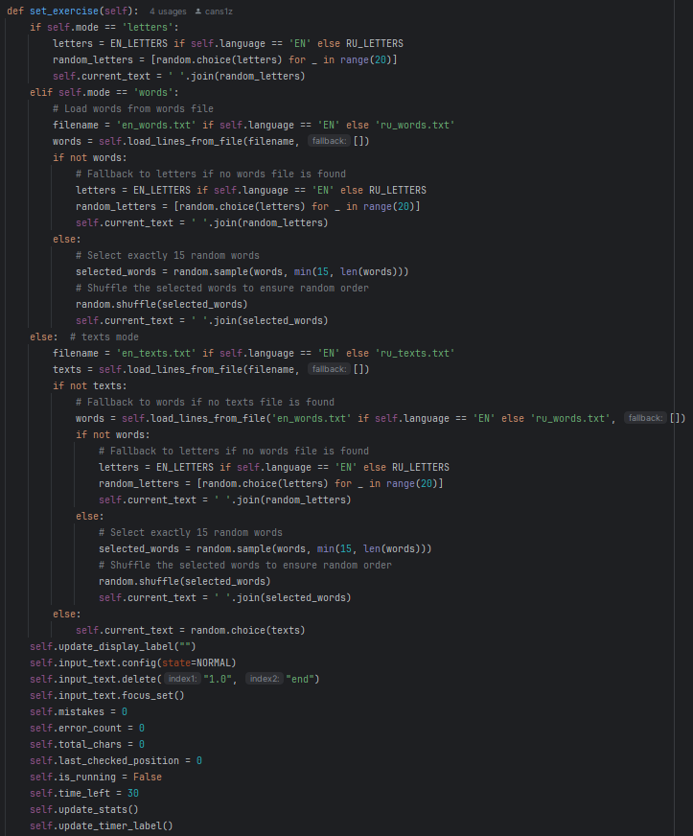

Рисунок 38 – Код для генерации нового упражнения

На рисунке 39 показан код для обработки ввода пользователя, который: проверяет ошибки, обновляет статистику, запускает таймер и завершает упражнение после его выполнения.

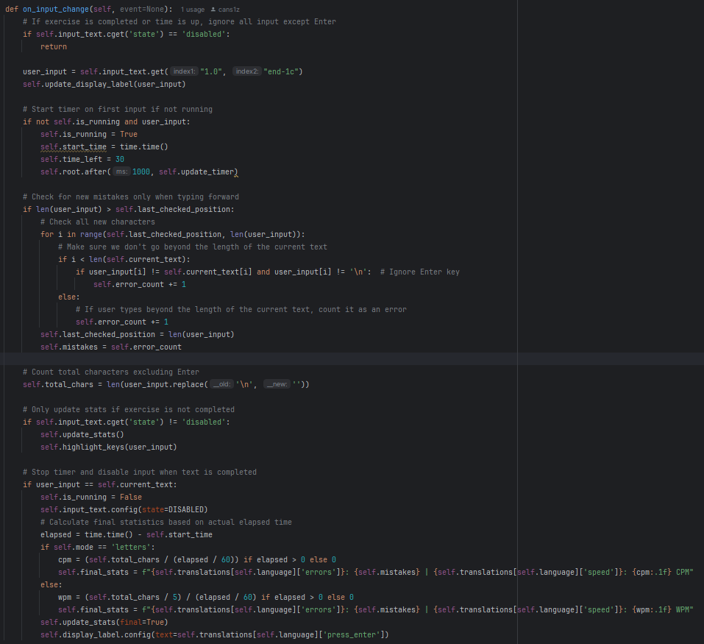

Рисунок 39 – Код для обработки ввода пользователя

На рисунке 40 показан код для пользовательских настроек: смена языка, смена режима печати, выключение и включение подсветки клавиатуры.

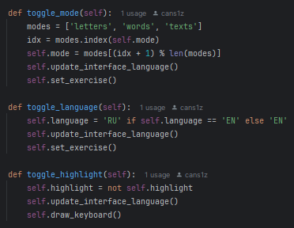

Рисунок 40 – Код для пользовательских настроек

На рисунке 41 показан код для обновления всего интерфейса при смене языка пользователем.

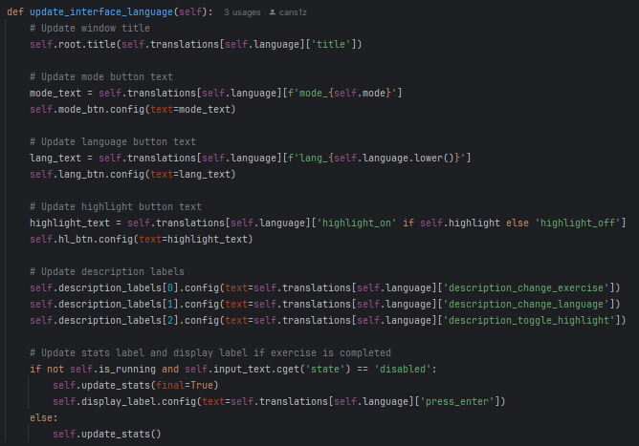

Рисунок 41 – Код для обновления интерфейса

**4.3.2. Реализация интерфейса**

На рисунке 42 показан скриншот интерфейса приложения.

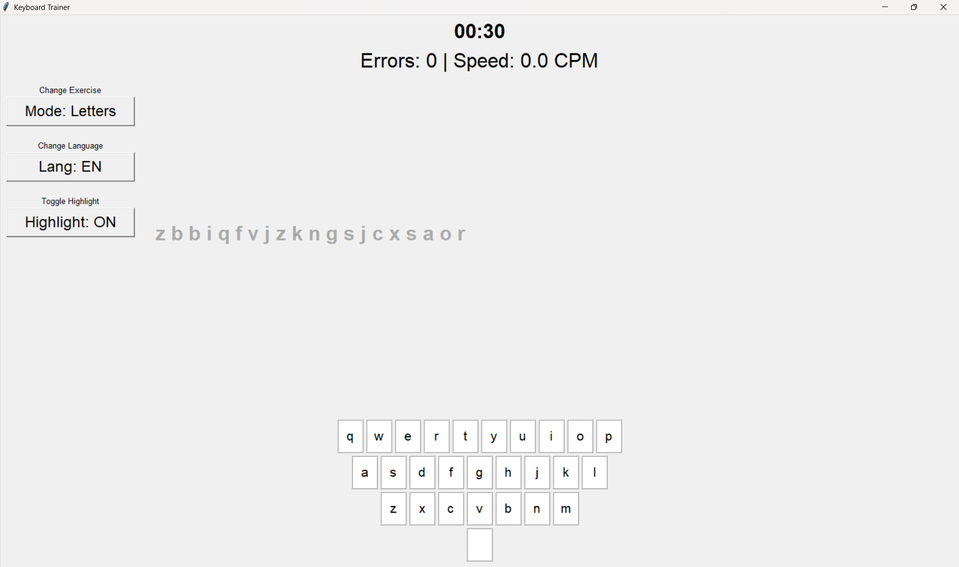

Рисунок 42 – Скриншот интерфейса

Основные элементы управления:

* поле 1: отображение статистики (количество ошибок, скорость печати);
* поле 2: область для отображения задания;
* поле 3 : область для ввода текста пользователем;
* кнопка 4: смена режима набора (буквы/слова/тексты);
* кнопка 5: переключение языка (русский/английский);
* кнопка 6: включение/выключение подсветки клавиш;
* элемент 7: виртуальная клавиатура с подсветкой нажатых клавиш.

Функционал программы:

* возможность набора текста с проверкой ошибок;
* три режима тренировки: отдельные буквы, словосочетания и связные тексты;
* поддержка двух языков с автоматической сменой упражнений;
* визуальная подсветка клавиш (цветом обозначаются правильные и ошибочные нажатия).

## **4.4 Тестирование программного обеспечения**

Таблица 1 – Тестирование программного обеспечения

|  |  |  |  |
| --- | --- | --- | --- |
| № п.п. | Действия пользователя | Критерии приемки | Отметка о прохождении |
| 1 | Запуск программы | Программа запускается без ошибок. В открывшемся окне сверху с левого края должен располагаться заголовок с текстом «Keyboard Trainer». Отображается главное окно с клавиатурой, строкой текста, полем ввода, счётчиком ошибок и скорости, и кнопками управления. | V |
| 2 | Проверка поля ввода | Вводимые символы отображаются в поле, соответствующие символы в строке сверху подсвечиваются при совпадении. | V |
| 3 | Проверка смены режима тренировки | Меняется содержимое строки для ввода в зависимости от режима. Происходит замена текущего упражнения на новое. Строка с текстом изменяется. | V |
| 4 | Проверка смены языка | Язык интерфейса и тренировочного текста изменяется. | V |
| 5 | Подсветка при верном и неверном вводе | Нажатые клавиши подсвечиваются: зелёным — верные, красным — ошибочные. | V |
| 6 | Проверка счётчика ошибок | Значение счётчика **Errors/Ошибки** увеличивается на каждую ошибку. | V |

Продолжение таблицы 1

|  |  |  |  |
| --- | --- | --- | --- |
| 7 | Проверка подсчёта скорости | Показатель **Speed/Скорость** отображает корректную скорость печати (в словах в минуту — WPM или в символах в минуту – CPM). | V |
| 8 | Проверка ограничения по времени | По истечении времени в поле выводится сообщение о закончившемся времени. | V |
| 9 | Проверка корректной смены всех параметров | Все элементы корректно взаимодействуют между собой без сбоев или зависаний. | V |
| 10 | Закрытие программы | Программа закрывается корректно, без ошибок. | V |

Тестирование:

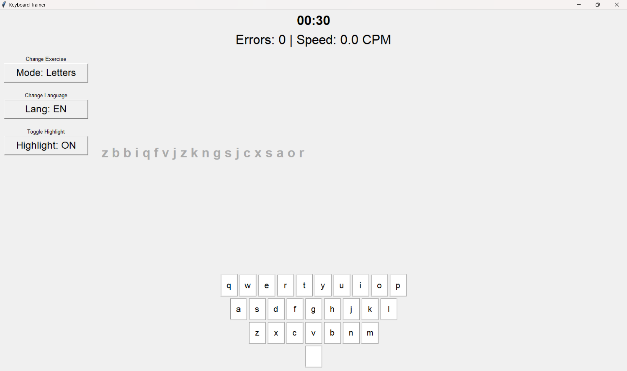

Рисунок 43 – Запуск программы

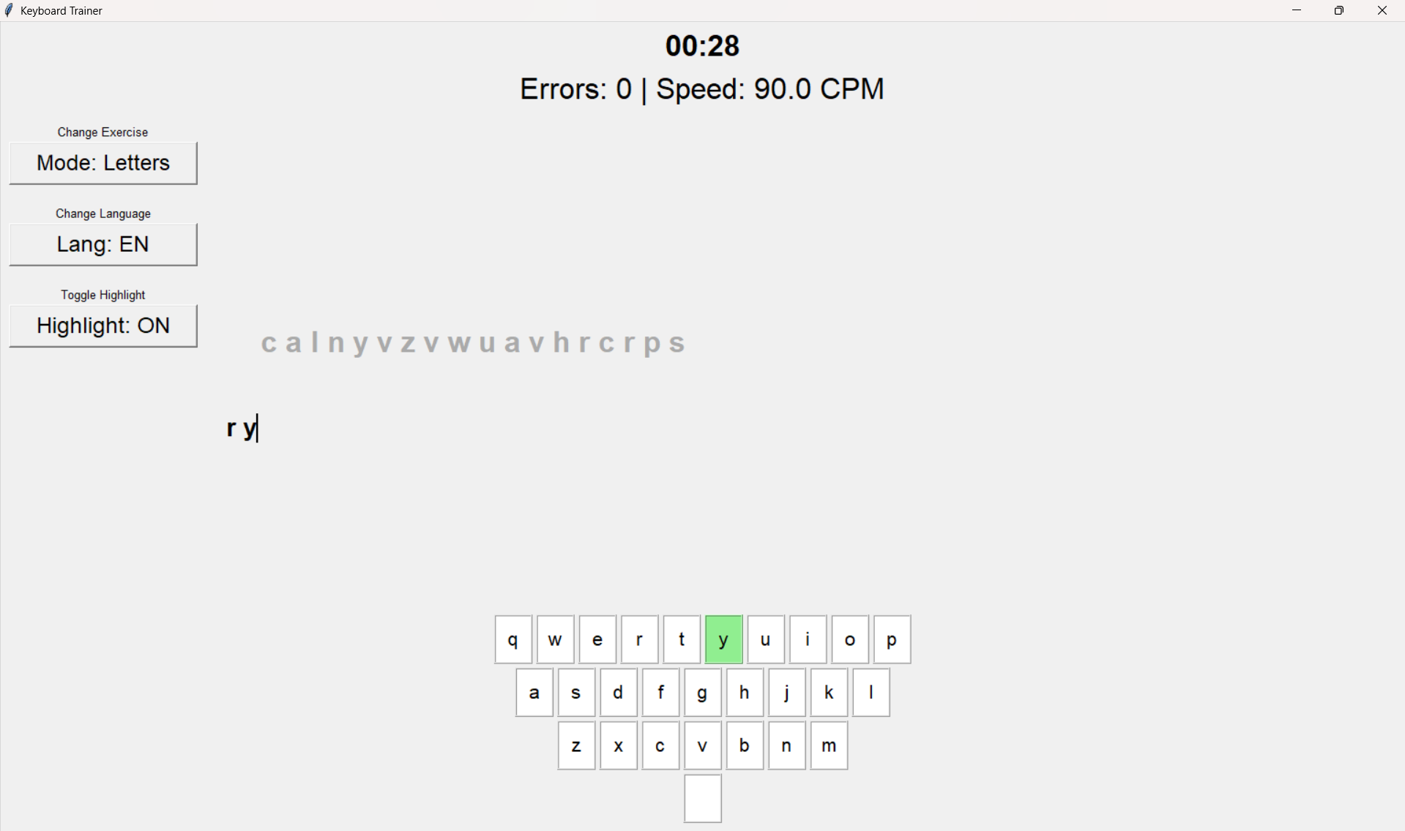

Рисунок 44 – Проверка поля ввода

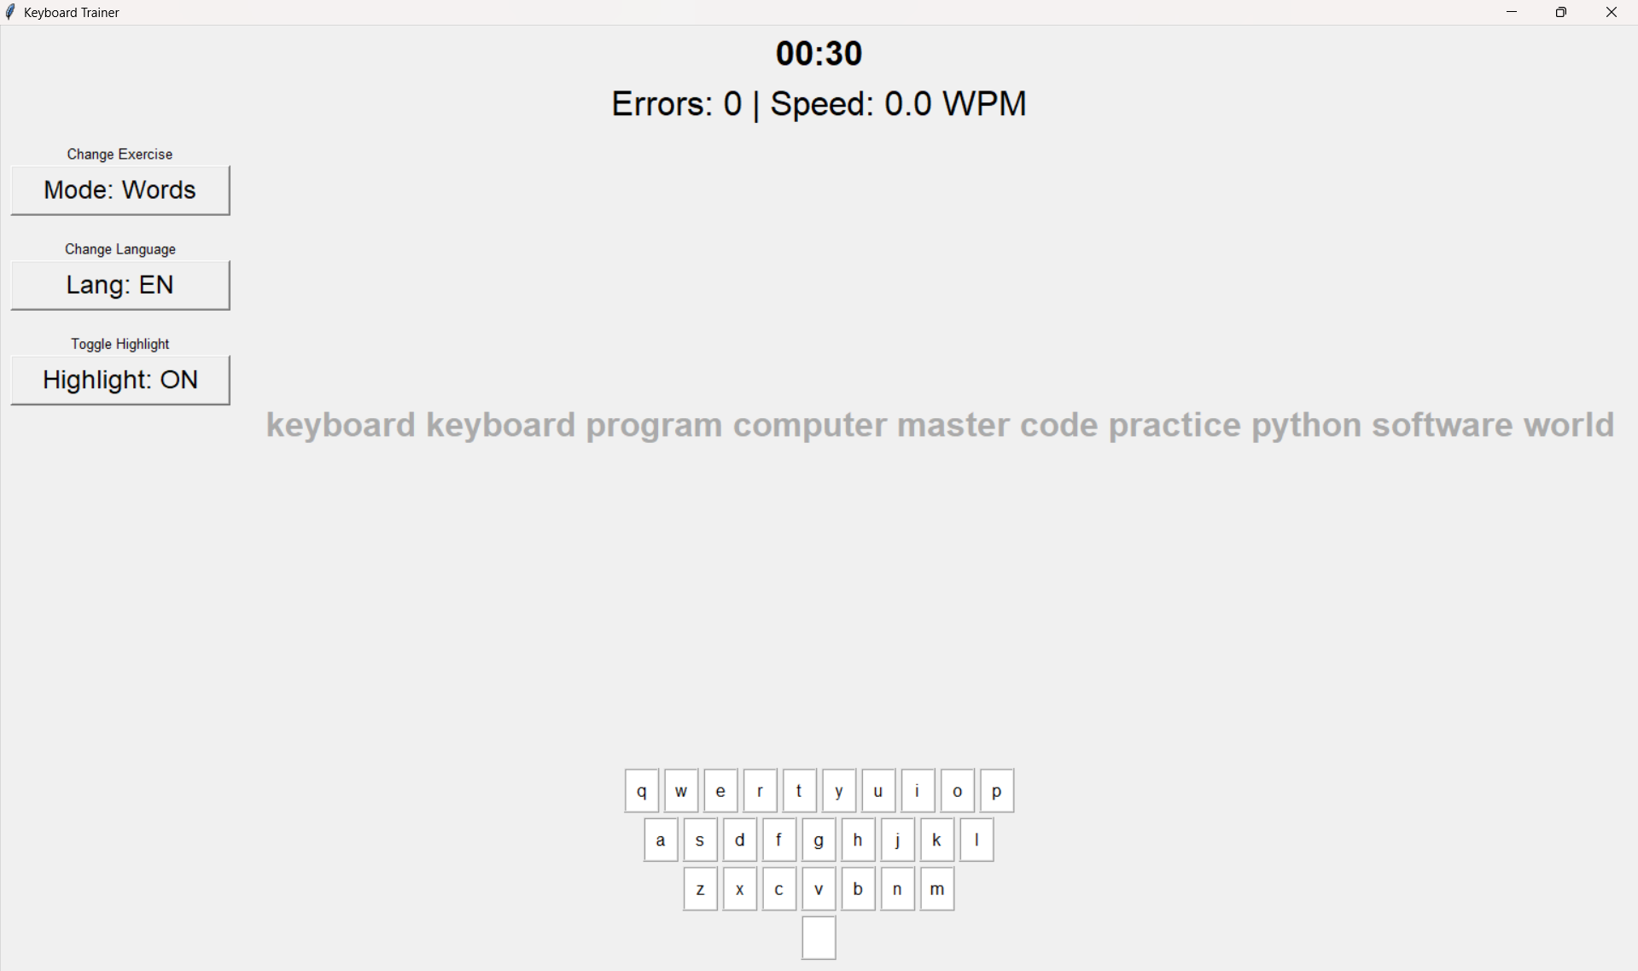

Рисунок 45 – Проверка смены режима тренировки

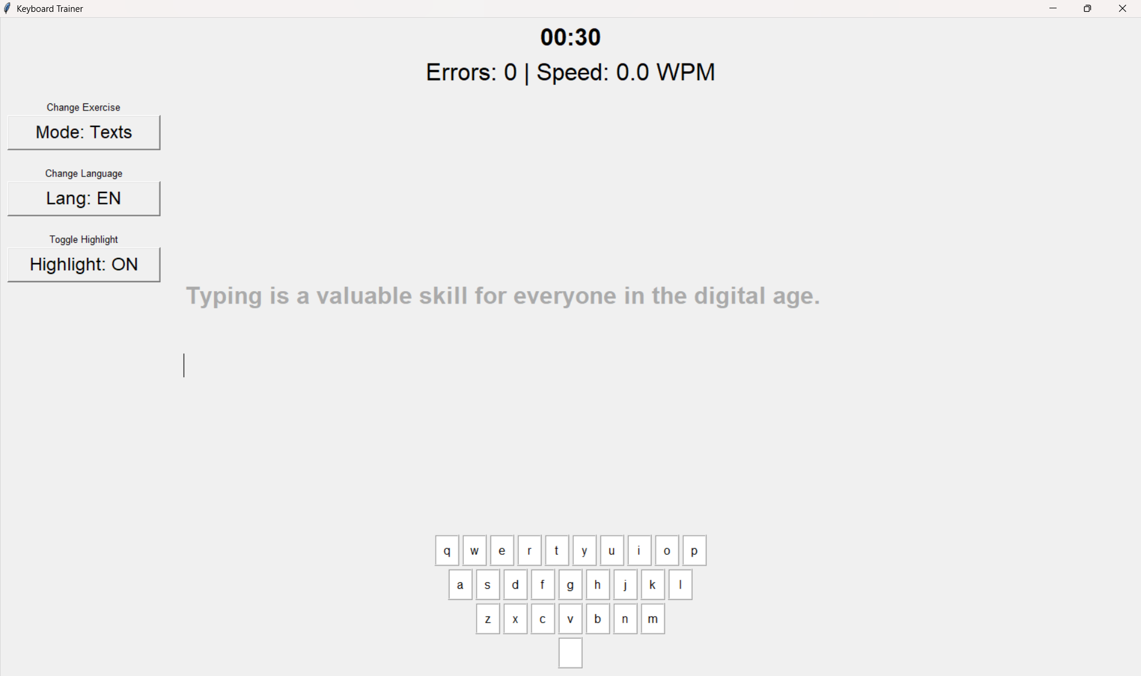

Рисунок 46 – Проверка смены режима тренировки

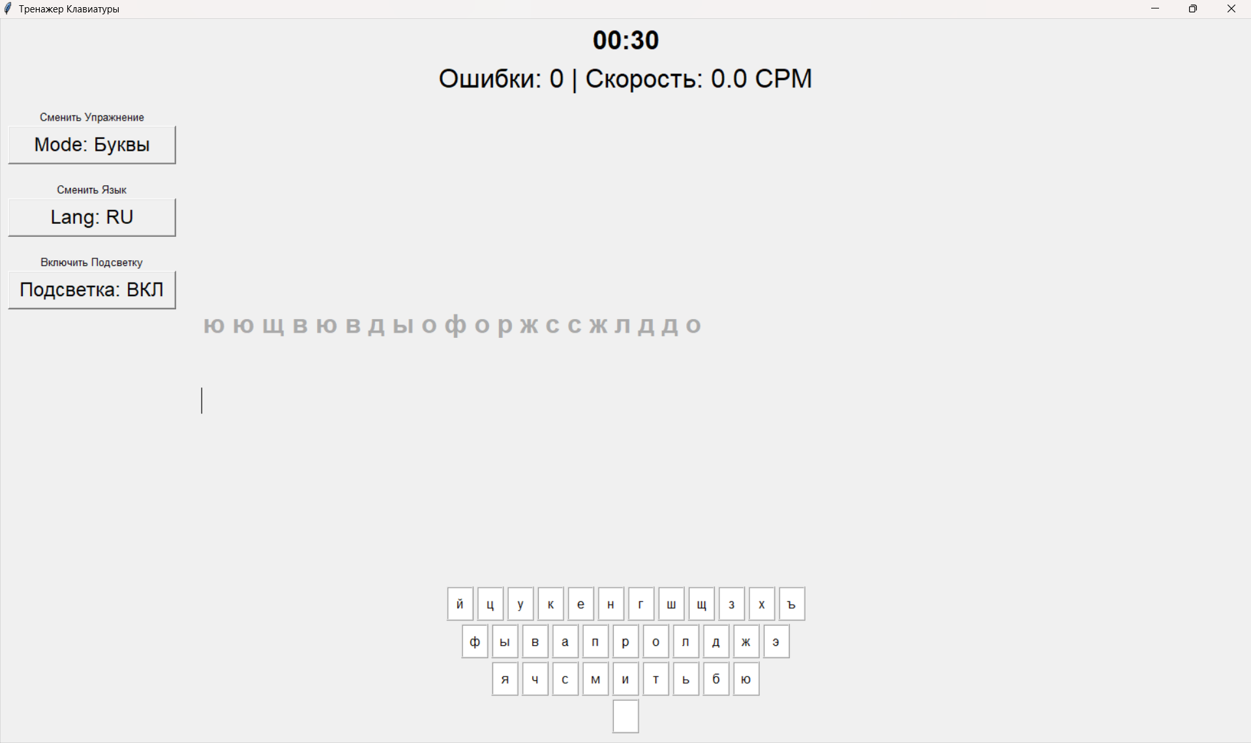

Рисунок 47 – Проверка смены языка

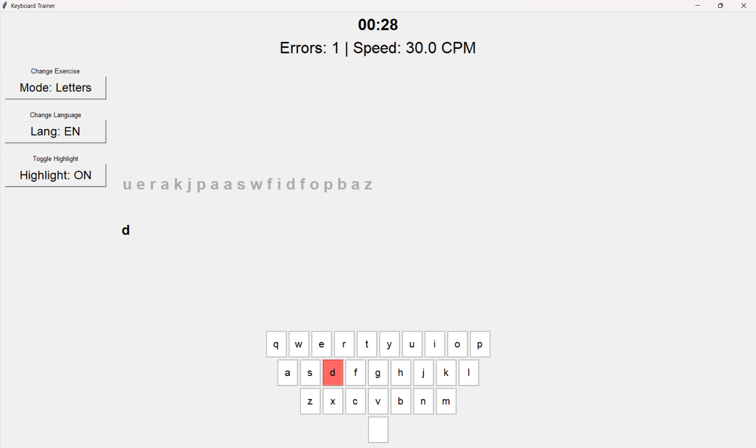

Рисунок 48 – Подсветка при верном и неверном вводе

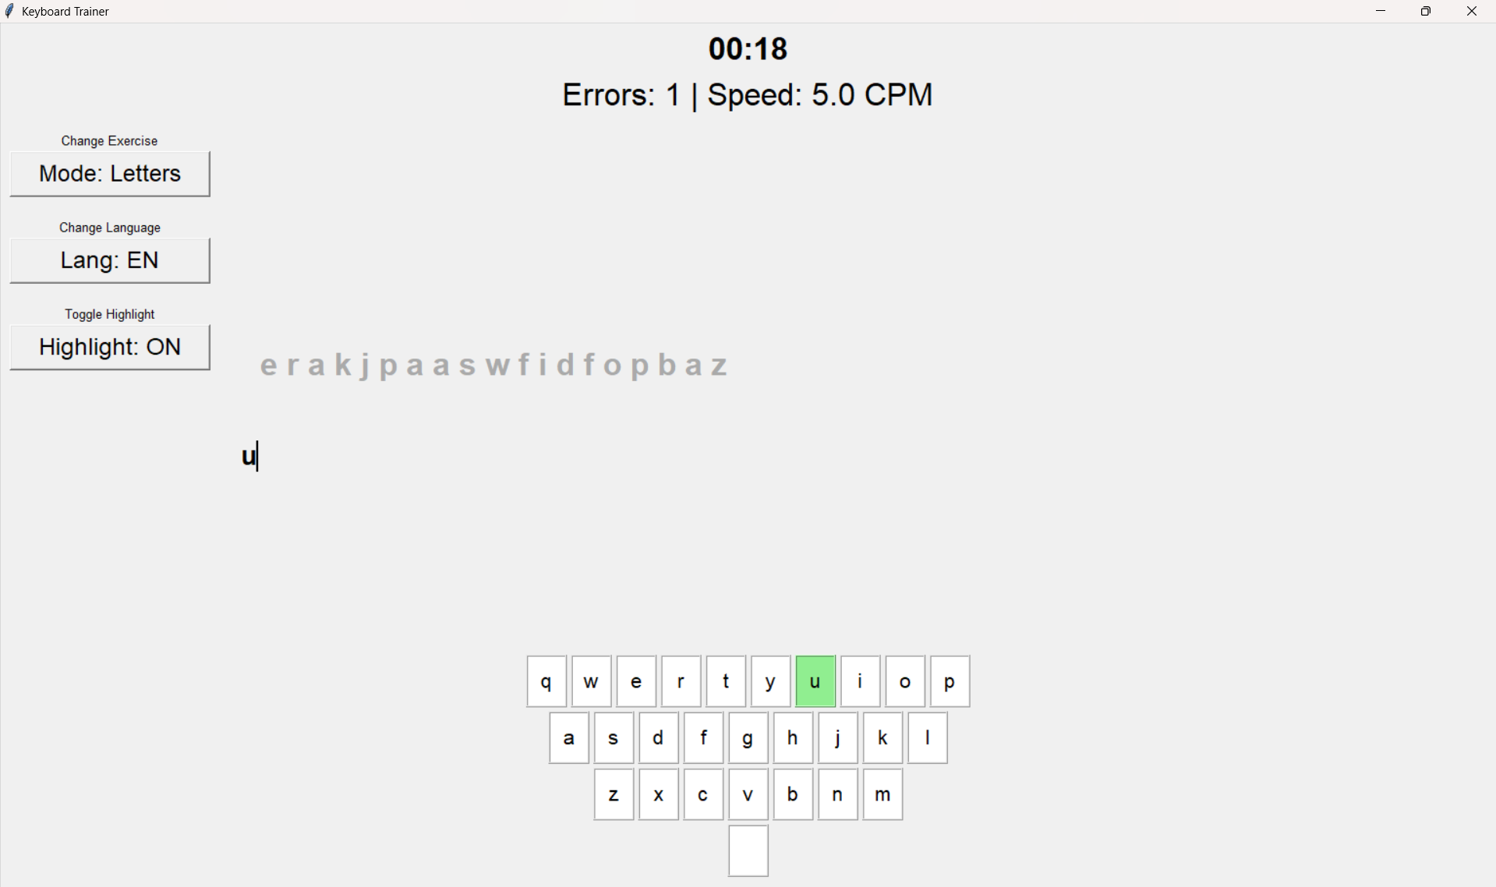

Рисунок 49 – Подсветка при верном и неверном вводе

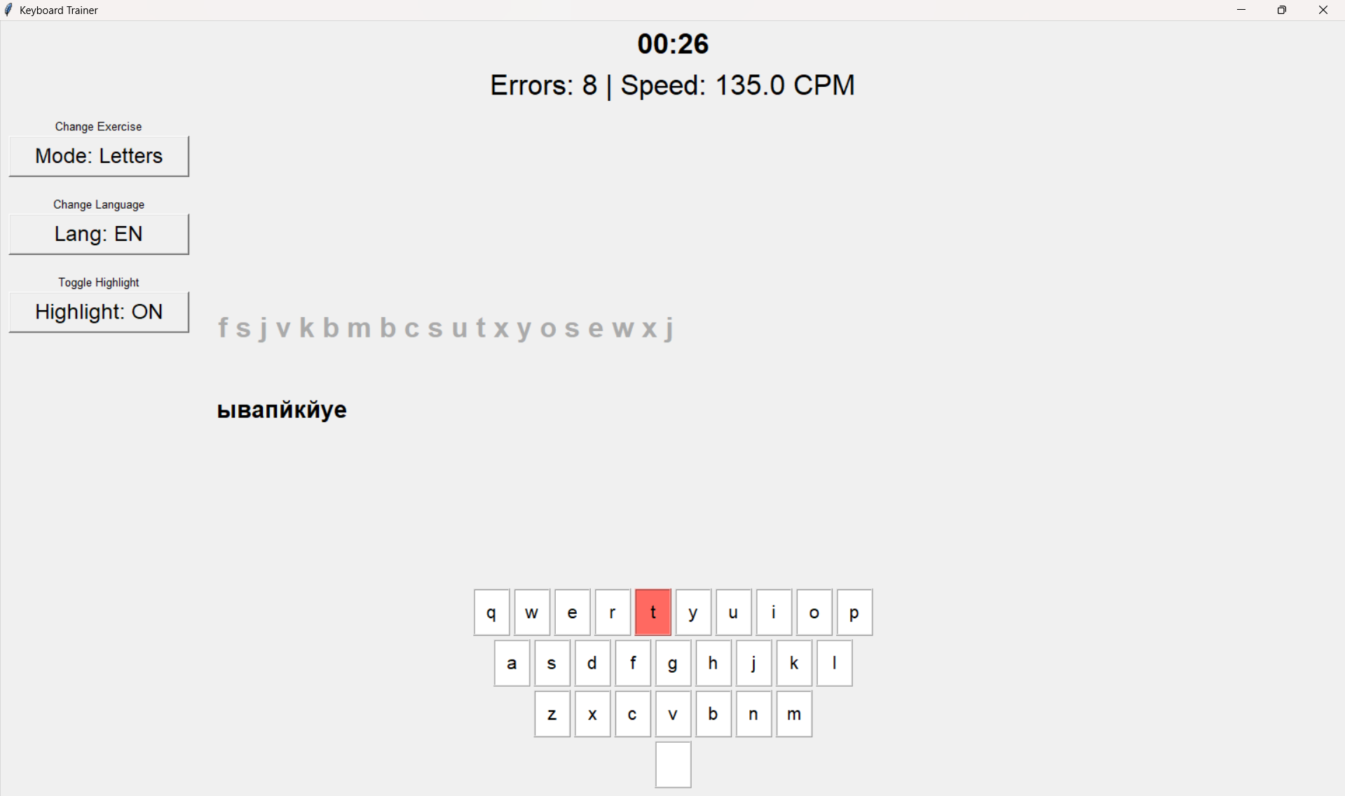

Рисунок 50 – Проверка счетчика ошибок

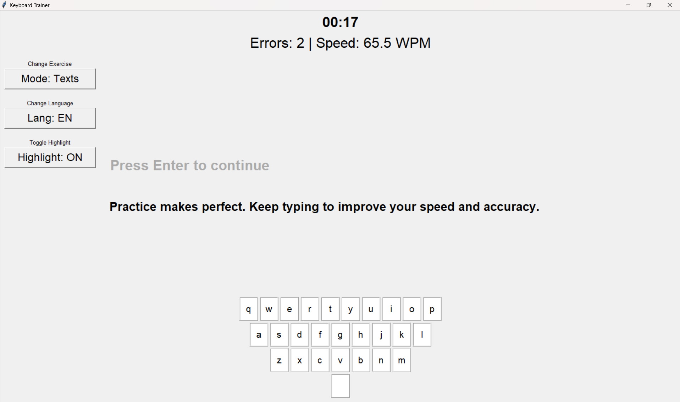

Рисунок 51 – Проверка подсчета скорости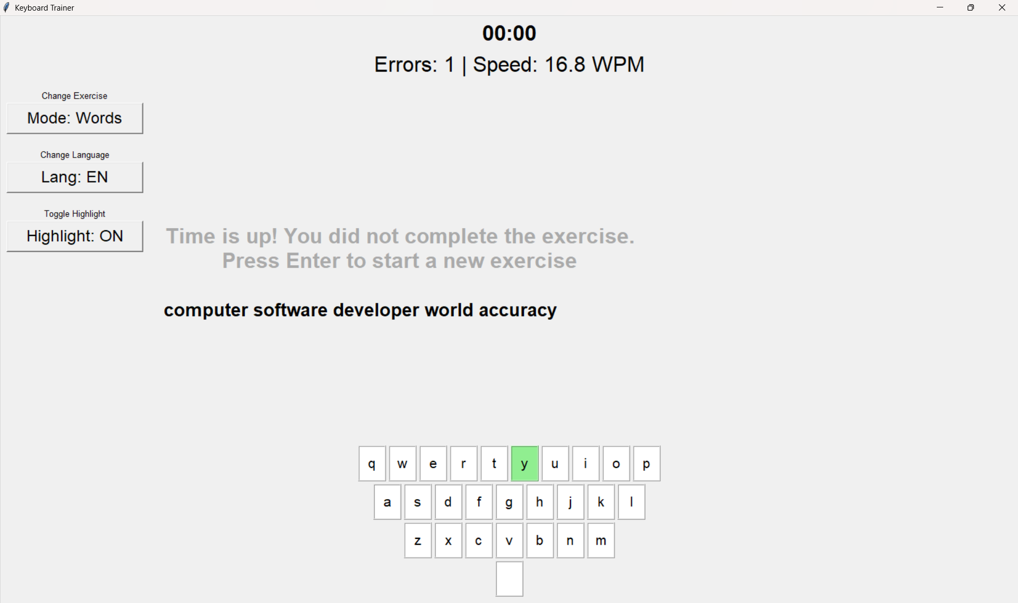

Рисунок 52 – Проверка ограничения по времени

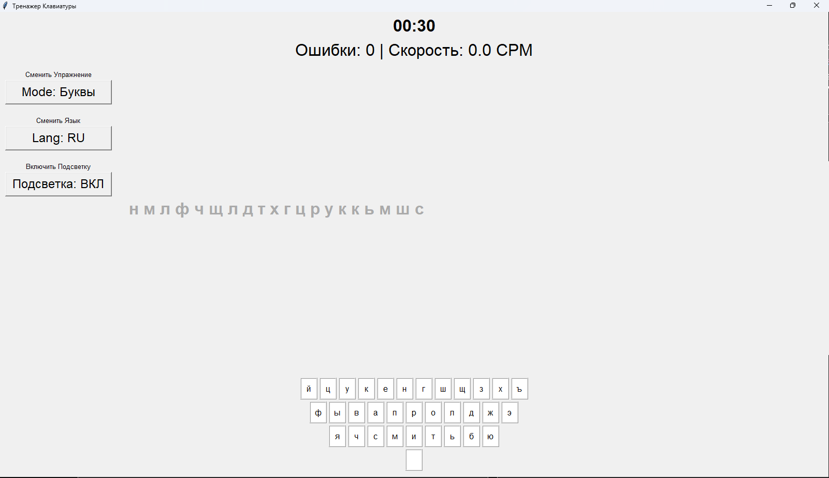

Рисунок 53 – Проверка смены всех параметров

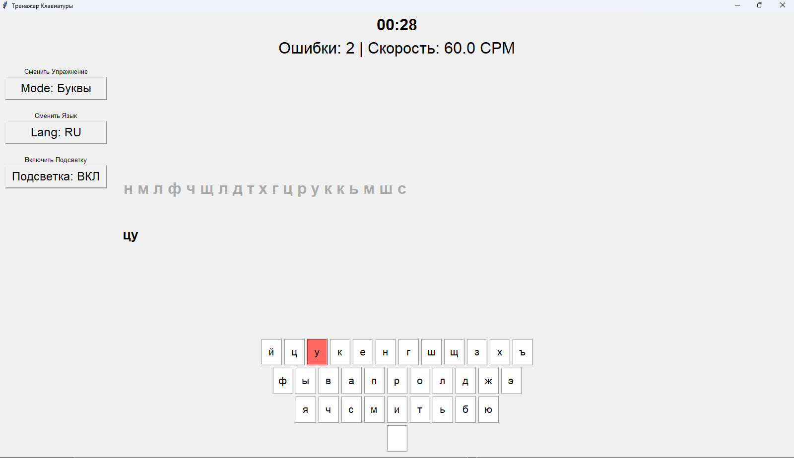

Рисунок 54 – Проверка смены всех параметров

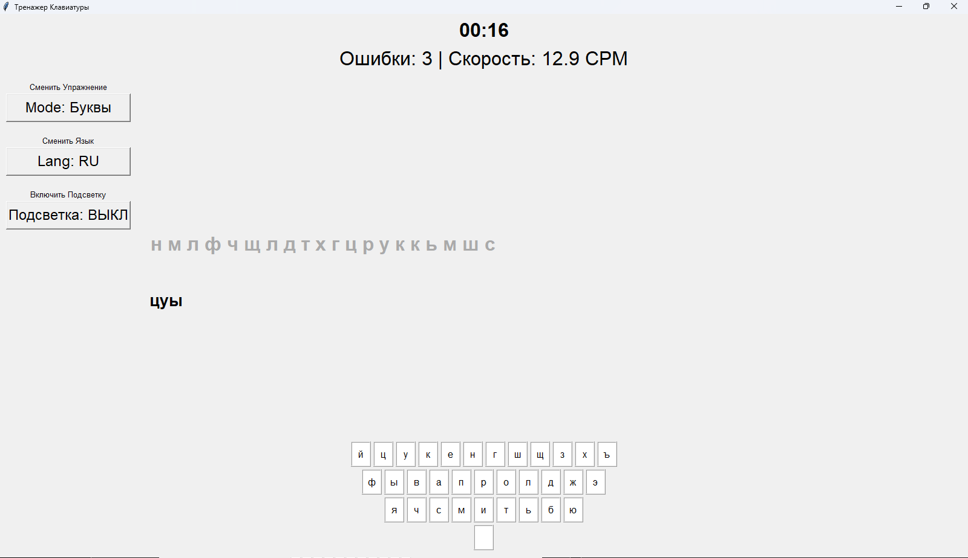

Рисунок 55 – Проверка смены всех параметров

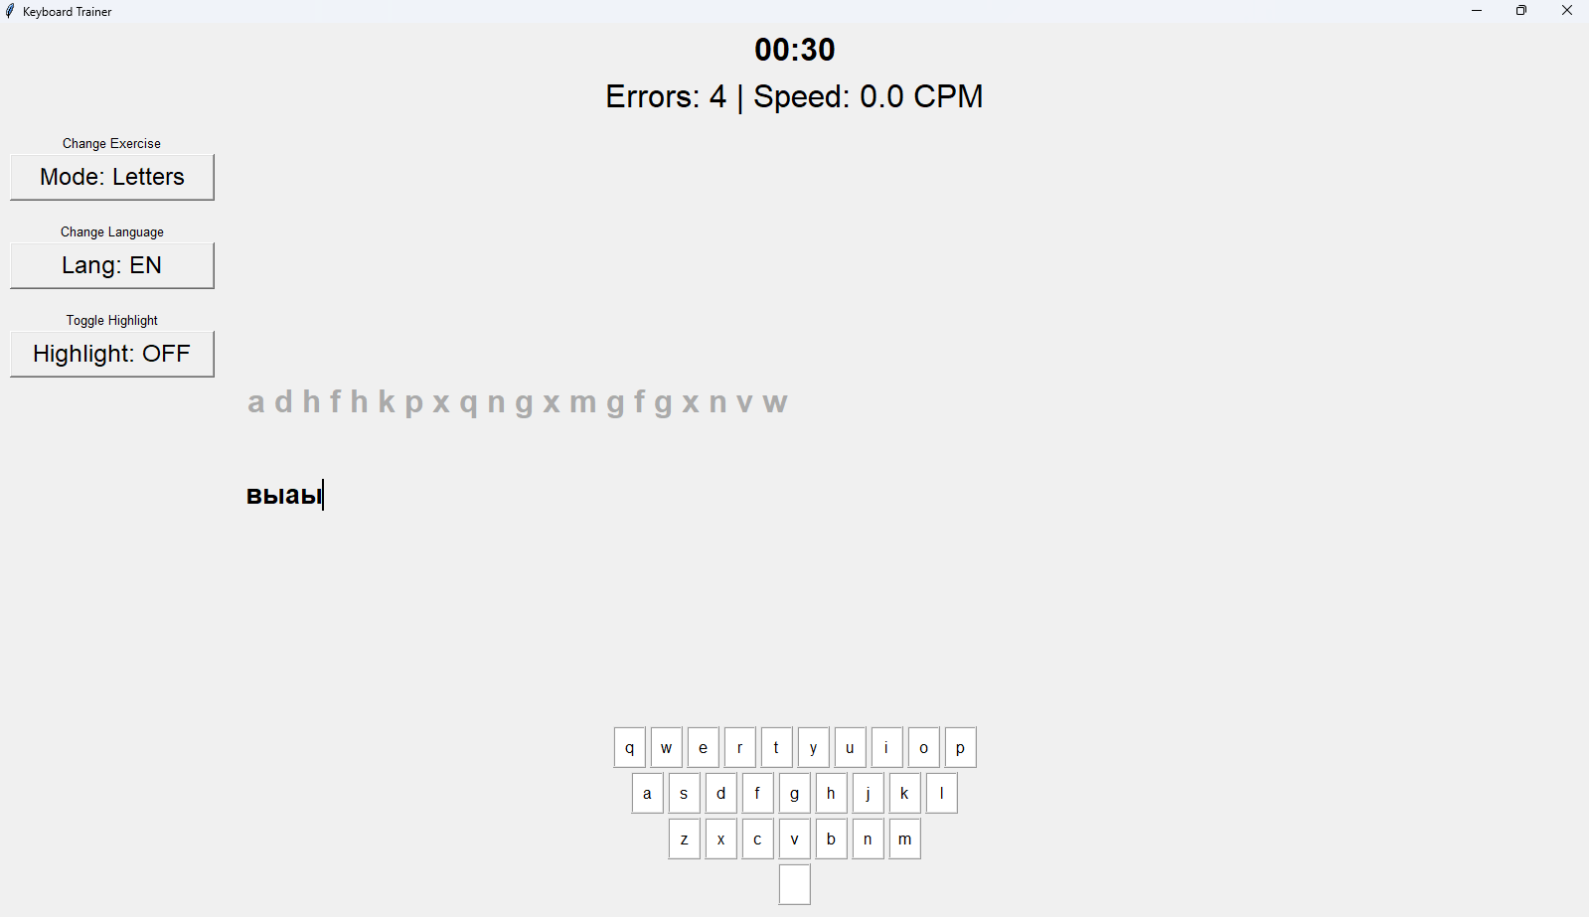

Рисунок 56 – Проверка смены всех параметров

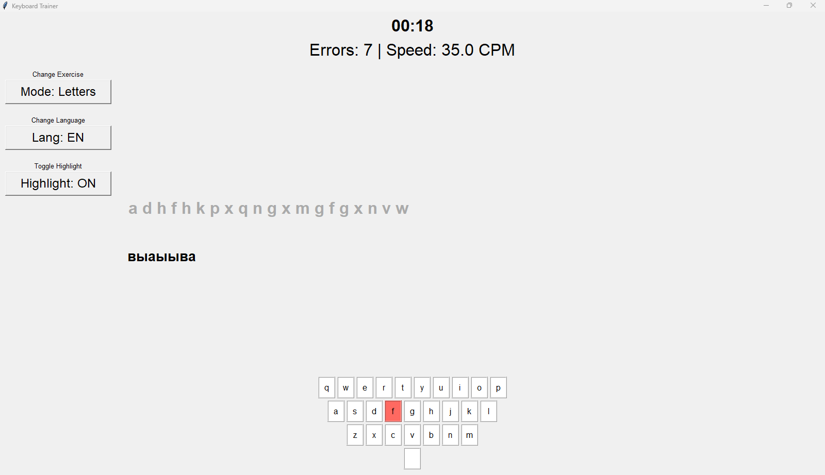

Рисунок 57 – Проверка смены всех параметров

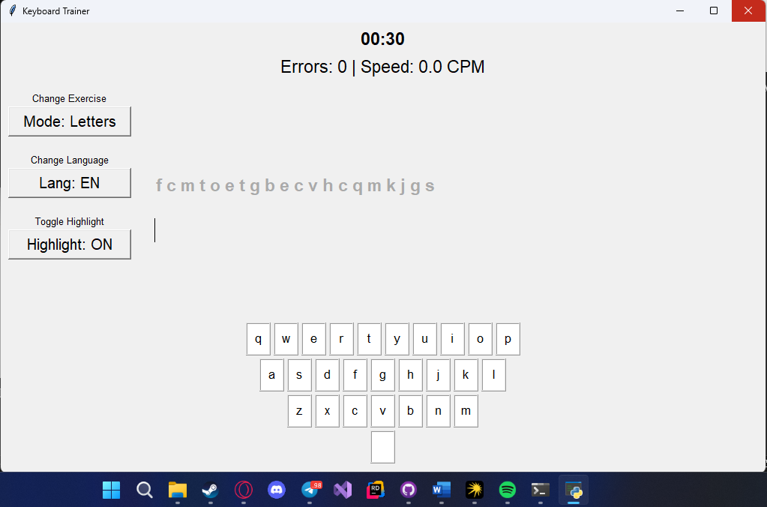

Рисунок 58 – Закрытие программы



Рисунок 59 – Закрытие программы

# **ЗАКЛЮЧЕНИЕ**

В ходе выполнения задания по дисциплине «Учебная практика 05.01» были улучшены знания об языке программирования Python. Также были усовершенствованы навыки использования IDE PyCharm и GitHub.

По итогу разработки клавиатурный тренажер обладает интуитивно понятным интерфейсом, возможностью тренироваться без интернета, масштабируемостью и большим разнообразием упражнений. В отличие от устаревших аналогов с ограниченным функционалом и однотипными заданиями, данный продукт предлагает современное решение: чистый интерфейс без лишних элементов, актуальную версию с регулярными обновлениями, а также разнообразные упражнения для разных уровней подготовки. Это приложение отлично подходит для развития скорости печати, улучшения грамотности и повышения продуктивности при работе с текстом.

К программе написаны такие документы, как Техническое Задание, Программа Методики Испытаний, Руководство Пользователя, которые включены в приложения итогового отчета по Учебной Практике 05.01.

Таким образом, программа учебной практики ПМ.05 в период с 15.01.2024 по 19.06.2024 была выполнена мной в полном объеме.

При выполнении работ, предусмотренных заданием на практику, в организации ФГБОУ ВО «Вятский государственный университет» мной, Титковым Дмитрием Михайловичем, соблюдались правила внутреннего трудового распорядка, охраны труда, техники безопасности, противопожарной безопасности, санитарно-эпидемиологические правила и гигиенические нормативы. Пройден вводный инструктаж и инструктаж на рабочем месте. Замечаний не имел.

# **СПИСОК ИСПОЛЬЗОВАННЫХ ИСТОЧНИКОВ**

Список

# **ПРИЛОЖЕНИЕ А**

**ИСХОДНЫЙ КОД**

# **ПРИЛОЖЕНИЕ Б**

**ТЕХНИЧЕСКОЕ ЗАДАНИЕ**

# **ПРИЛОЖЕНИЕ В**

**ПРОГРАММА И МЕТОДИКА ИСПЫТАНИЙ**

# **ПРИЛОЖЕНИЕ Г**

**РУКОВОДСТВО ПОЛЬЗОВАТЕЛЯ**